На правах рукописи

Чжоу Цзяньхуа

РАЗРАБОТКА МЕТОДИКИ ОПРЕДЕЛЕНИЯ АЭРОДИНАМИЧЕСКИХ ХАРАКТЕРИСТИК ДИРИЖАБЛЕЙ В НЕРАВНОМЕРНОМ ПОТОКЕ ВЯЗКОГО ГАЗА

Специальность: 05.07.01 – Аэродинамика и процессы теплообмена летательных аппаратов

АВТОРЕФЕРАТ
диссертации на соискание учёной степени
кандидата технических наук

Москва – 2009 г.
Работа выполнена на кафедре «Аэродинамика летательных аппаратов» Московского авиационного института (Государственного технического университета).

Научный руководитель: Кандидат технических наук, доцент
Семенчиков Николай Витальевич

Официальные оппоненты: - Доктор технических наук, профессор
Крицкий Борис Сергеевич

- Кандидат физико-математических наук,
старший научный сотрудник
Лапыгин Владимир Иванович

Ведущая организация: ЗАО Воздухоплавательный центр "Авгуръ",
г. Москва

Защита диссертации состоится «24» декабря 2009 года в 14³⁰ часов на заседании Диссертационного совета ДС. 212.008.01 в Московском государственном техническом университете имени Н.Э. Баумана по адресу: г. Москва, 105007 Госпитальный пер, д. 10, факультет Специального машиностроения МГТУ им. Н.Э. Баумана.

С диссертацией можно ознакомиться в библиотеке МГТУ им. Н.Э. Баумана.

Автореферат разослан « » 2009 г.

Ваш отзыв в 1-м экземпляре, заверенный гербовой печатью, просьба направлять по адресу: 105005, г. Москва, 2-я Бауманская ул., д. 5., МГТУ им. Н.Э. Баумана, учёному секретарю Диссертационного совета ДС. 212.008.01

Ученый секретарь

Диссертационного совета

доктор технических наук, профессор Калугин В.Т.

ОБЩАЯ ХАРАКТЕРИСТИКА РАБОТЫ
Актуальность темы. При проектировании и создании дирижаблей с целью обеспечения безопасности их полетов необходимо знать аэродинамические характеристики дирижаблей, в том числе особенности их изменения при попадании дирижабля в неравномерный воздушный поток вблизи земной поверхности. В настоящее время отсутствуют как экспериментальные данные, так и надежные инженерные методы расчета аэродинамических характеристик дирижаблей в неравномерном потоке вязкого газа. Поэтому определение аэродинамических характеристик дирижаблей в таком потоке является актуальной задачей проектирования и эксплуатации дирижаблей.
Целью диссертационной работы является повышение достоверности и точности определения аэродинамических характеристик дирижаблей для обеспечения безопасности их полетов и эксплуатации в условиях обтекания неравномерным воздушным потоком вблизи земной поверхности.
Исходя из этого, в диссертации необходимо было решить следующие задачи:
- Создать программно - алгоритмическое обеспечение для моделирования пространственного обтекания дирижаблей неравномерным потоком вязкого газа и провести вычислительный эксперимент с целью получения аэродинамических характеристик и структур обтекания дирижаблей неравномерным воздушным потоком вдали и вблизи от экранирующей поверхности.
- Выполнить анализ и обобщение результатов численных исследований, определить физические структуры обтекания дирижаблей характерных компоновок, выявить влияние геометрических и кинематических параметров дирижаблей, неравномерности потока вязкого газа и расстояния дирижабля от поверхности земли на аэродинамические характеристики дирижаблей, выработать рекомендации для аэродинамического проектирования.
- Разработать инженерную методику расчета аэродинамических характеристик дирижаблей в равномерном и неравномерном потоке вязкого газа, в том числе, вблизи земной поверхности.
Методы исследования. В работе использовано математическое моделирование обтекания дирижаблей неравномерным потоком вязкого газа на основе решения вязкой нестационарной задачи пространственного обтекания дирижабля с использованием численного метода контрольных объемов. Кроме того, применялась разработанная в диссертации инженерная методика расчета аэродинамических характеристик дирижаблей.
Достоверность полученных научных положений, результатов и выводов, приведенных в диссертации, гарантируется последовательным использованием при построении математических моделей обтекания дирижаблей основных уравнений механики сплошных сред, являющихся выражением фундаментальных законов сохранения массы, количества движения и энергии; корректностью выбора исходных ограничений и допущений при постановке задач; согласованием отдельных результатов вычислительного эксперимента по предложенному подходу с данными экспериментов ЦАГИ и МАИ.
Научная новизна результатов диссертационной работы состоит в следующем:
- Выявлены структуры обтекания дирижаблей равномерным и неравномерным потоком вязкого газа без учета и с учетом влияния экранирующей поверхности.
- Установлены закономерности изменения аэродинамических характеристик оперенного и неоперенного корпусов дирижаблей при безотрывном и отрывном обтекании равномерным и неравномерным потоками вязкого газа вдали и вблизи от экранирующей поверхности.
- Обнаружены эффекты влияния кинематических и геометрических параметров дирижабля, расстояния от земной поверхности и неравномерности потока вязкого газа на аэродинамические характеристики дирижаблей при безотрывном и отрывном обтекании.
- Разработана и реализована простая и эффективная инженерная методика оценки аэродинамических характеристик дирижаблей, предназначенная для использования в аэродинамическом проектировании и для обеспечения безопасной эксплуатации дирижаблей.

Практическая значимость диссертационной работы заключается в создании программно - алгоритмического обеспечения расчетов, позволяющего проводить математическое моделирование пространственного обтекания дирижаблей и расчет их аэродинамических характеристик в условиях неравномерности набегающего на дирижабль потока вдали и вблизи от земной поверхности. Получен большой объем новой информации о параметрах обтекания, структурах обтекания и аэродинамических характеристиках дирижаблей в равномерном и неравномерном дозвуковом потоке вязкого газа. Разработана инженерная методика расчета аэродинамических характеристик дирижаблей. Результаты исследований, вошедшие в диссертацию, используются в учебном процессе при подготовке инженеров по специальности "Гидроаэродинамика" и могут быть рекомендованы для применения в аэродинамическом проектировании и для обеспечения безопасной эксплуатации дирижаблей.
На защиту выносятся:
- Результаты численного исследования, обнаруженные эффекты и закономерности влияния кинематических и геометрических параметров дирижаблей, неравномерности потока, расстояния от экранирующей поверхности на структуры обтекания и аэродинамические характеристики дирижаблей в равномерном и неравномерном потоках вязкого газа.
- Инженерная методика и алгоритм оценки аэродинамических характеристик дирижаблей в потоке вязкого газа.
- Рекомендации по особенностям аэродинамического проектирования дирижаблей классической схемы с учетом их обтекания неравномерным потоком вязкого газа вблизи земной поверхности.
Апробация основных результатов работы. Основные положения и результаты диссертационной работы докладывались и обсуждались на Восьмом Форуме Российского Вертолетного Общества (г. Москва, 2008г); Научно-технической конференции «Гражданская авиация на современном этапе развития науки, техники и общества» (г. Москва, 2008г); Сорок третьих Научных чтениях памяти К.Э. Циолковского, секция «Авиация и воздухоплавание» (г. Калуга, 2008г).
Публикации. По теме диссертации опубликовано 9 научных работ. Основное содержание диссертационного исследования отражено в пяти опубликованных статьях и четырех тезисах докладов.
Структура и объем диссертации. Диссертация состоит из введения, четырех глав, заключения и списка литературы. Объем диссертации составляет 200 страниц. Работа включает 75 рисунков. Список литературы содержит 85 наименования.
Содержание работы
Во введении обоснована актуальность темы, дан краткий анализ состояния вопроса по теме работы и на его основе сформулированы цель, задачи и выбраны методы исследования, отмечена научная новизна и практическая значимость работы, приведены основные положения, выносимые на защиту, а также дано краткое содержание работы по главам.
В первой главе диссертации изложен численный метод расчета параметров вязкого пространственного турбулентного течения вблизи дирижабля, а также аэродинамических сил и моментов, действующих на дирижабль. Метод основан на использовании осредненных по Рейнольдсу уравнений Навье-Стокса, замкнутых одной из известных дифференциальных моделей турбулентности. Численное решение осуществлялось с помощью метода контрольных объемов. С этой целью расчетная область разбивалась на конечное число контрольных объемов. В центре каждого контрольного объема или на его грани располагался узел расчетной сетки, в котором и производилось определение параметров течения. Можно утверждать, что скорость изменения во времени какой-либо физической величины в массе среды в контрольном объеме равна скорости изменения во времени этой же величины в контрольном объеме плюс полный поток этой величины через поверхности контрольного объема. Тогда осредненные по Рейнольдсу уравнения Навье - Стокса могут быть записаны в виде:
, (1)
Здесь - вектор-столбец, определяемый плотностью, компонентами вектора скорости и удельной внутренней энергией среды; - вектор-столбец, определяемый вектором скорости, плотностью, давлением и удельной полной энтальпией (конвективный, не связанный с вязкостью поток); - вектор-столбец, определенный компонентами вектора скорости и тензором вязких напряжений (связанный с вязкостью поток); - число поверхностей контрольного объема; - вектор нормали к поверхности с номером k. Система уравнений (1) является незамкнутой, и для ее замыкания была использована одна из известных моделей турбулентности.
Граничные условия задавались следующим образом. На границе расчетной области «вход» параметры течения считались известными. На границе «выход» ставилось условие продолжения решения, а на обтекаемой поверхности тела- условие прилипания.
Рассмотрено моделирование условия обтекания тел неравномерным потоком.
Итерации по пространству проведены с помощью явной наветренной схемы второго порядка точности.
Для того чтобы выбрать модель турбулентности и проверить

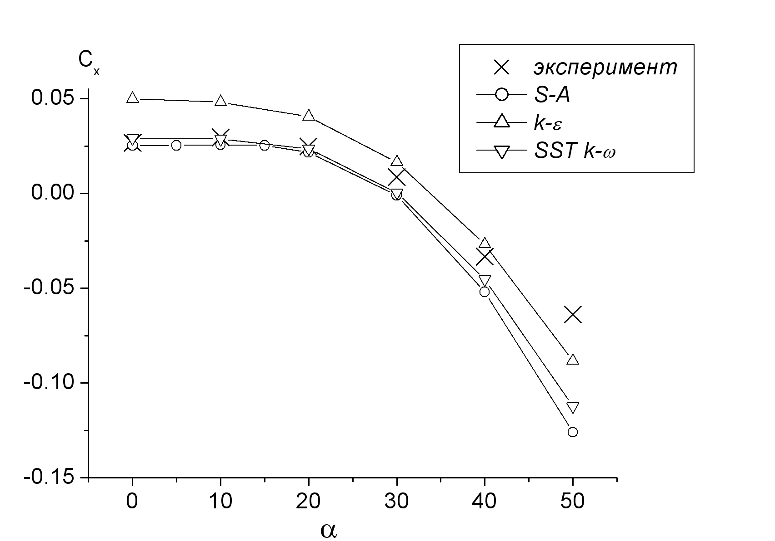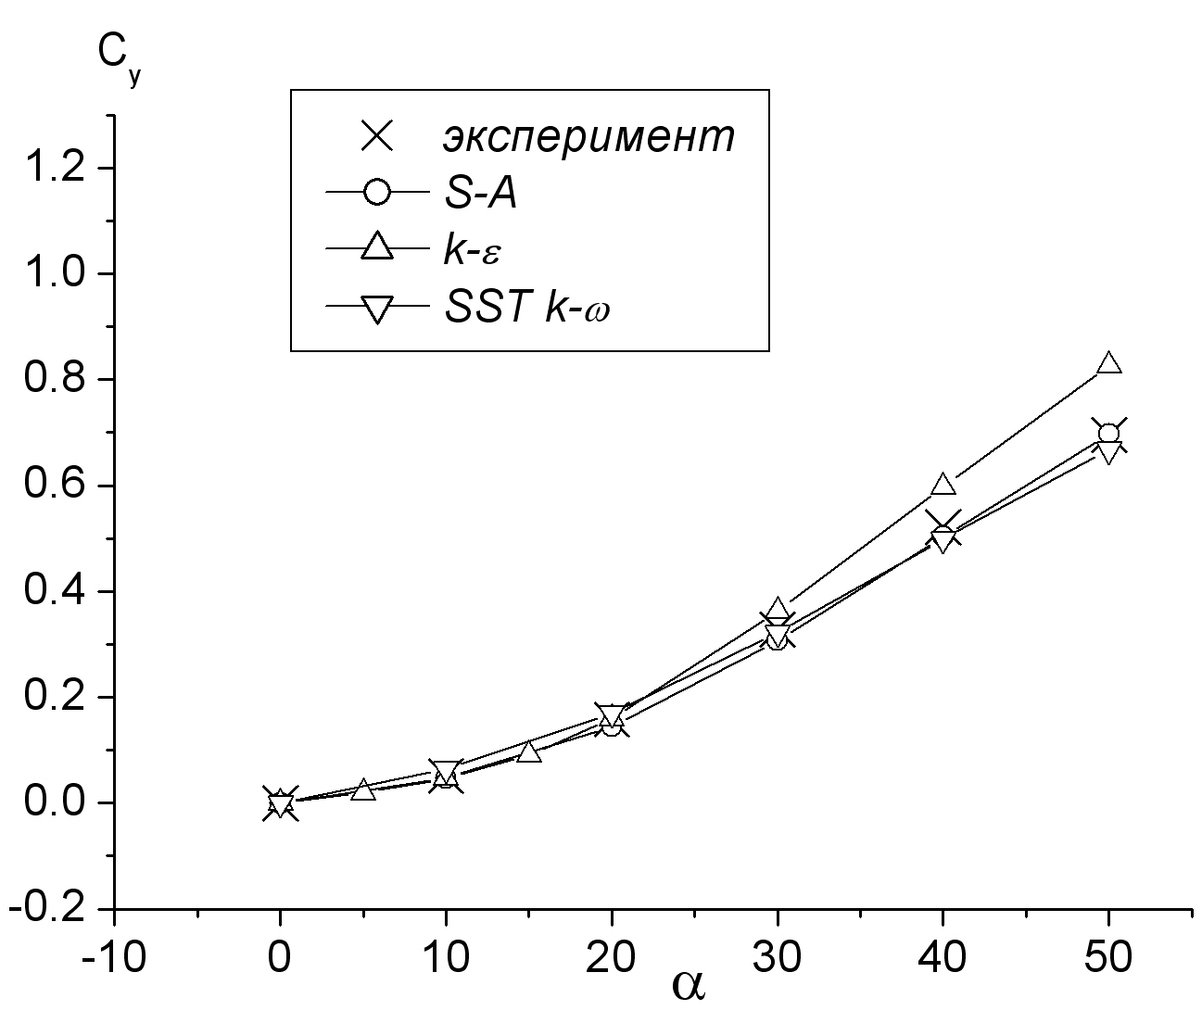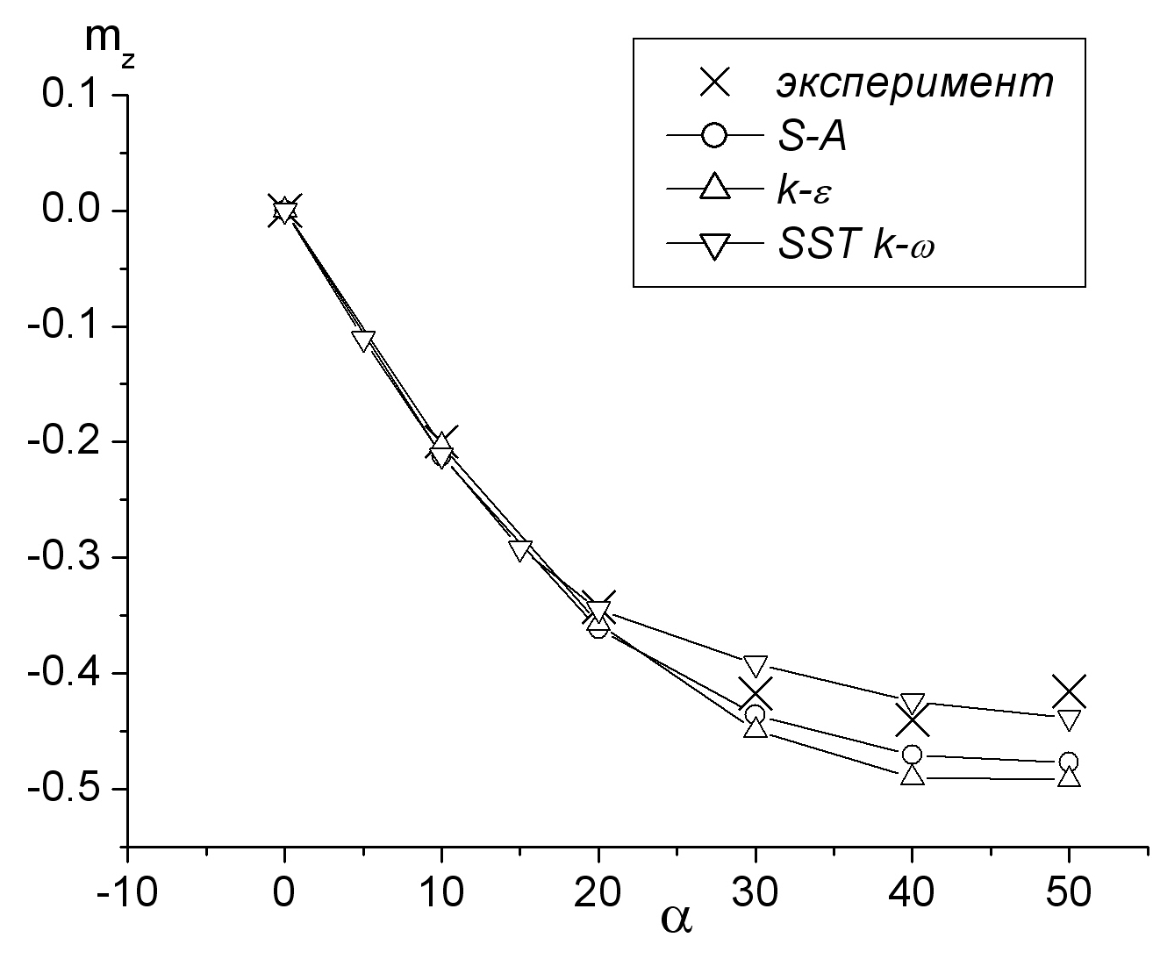
а) λ = 4; Re = 2,52×10⁶; эксперимент МАИ
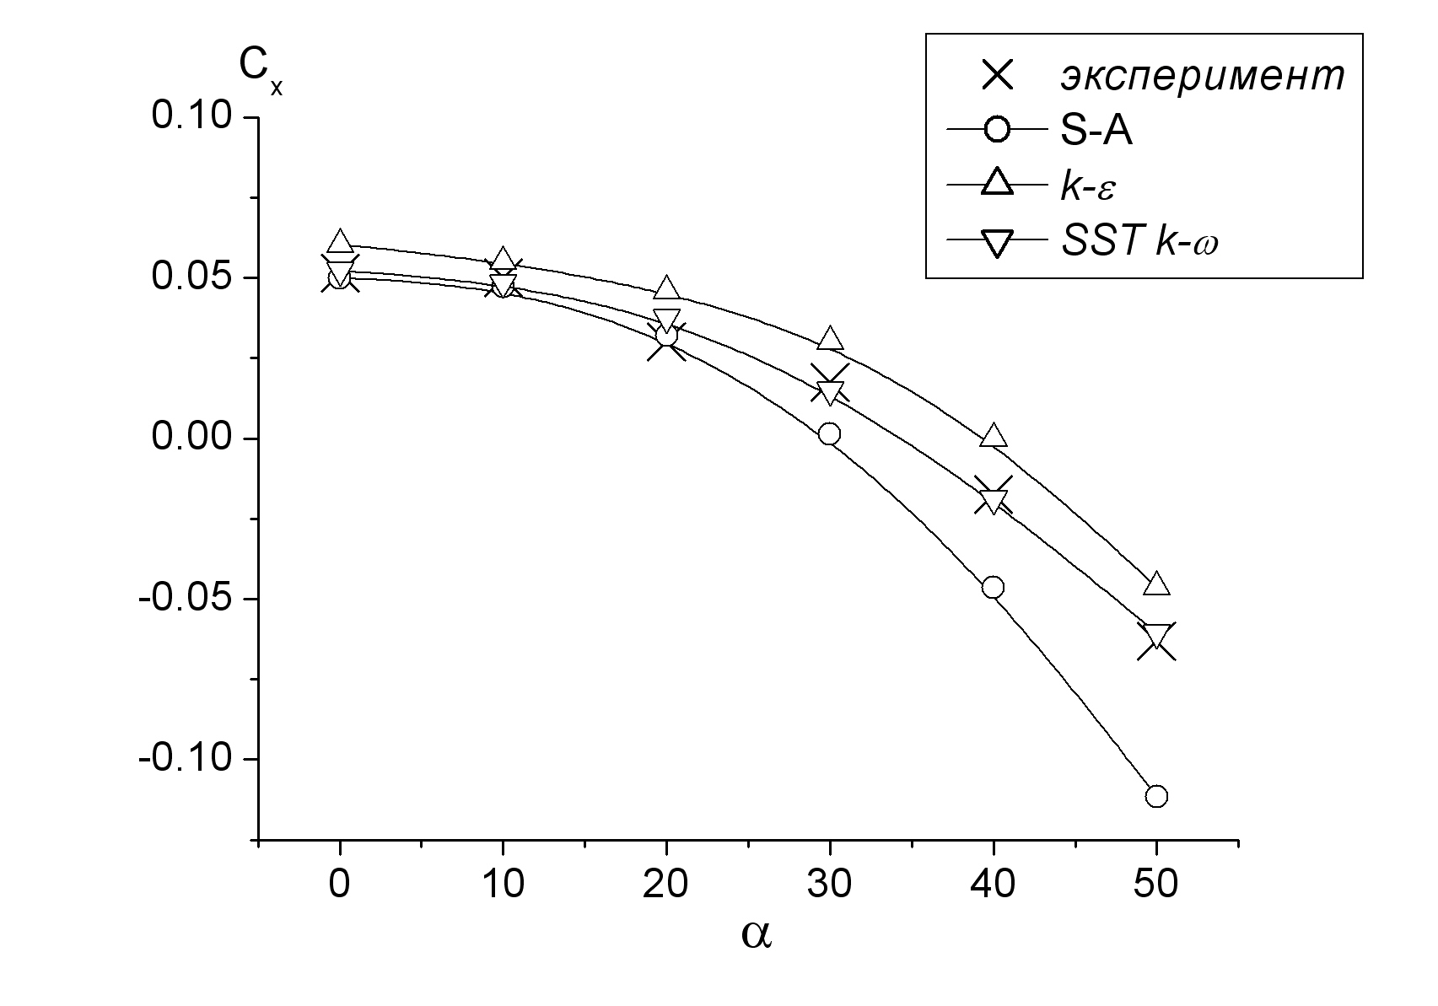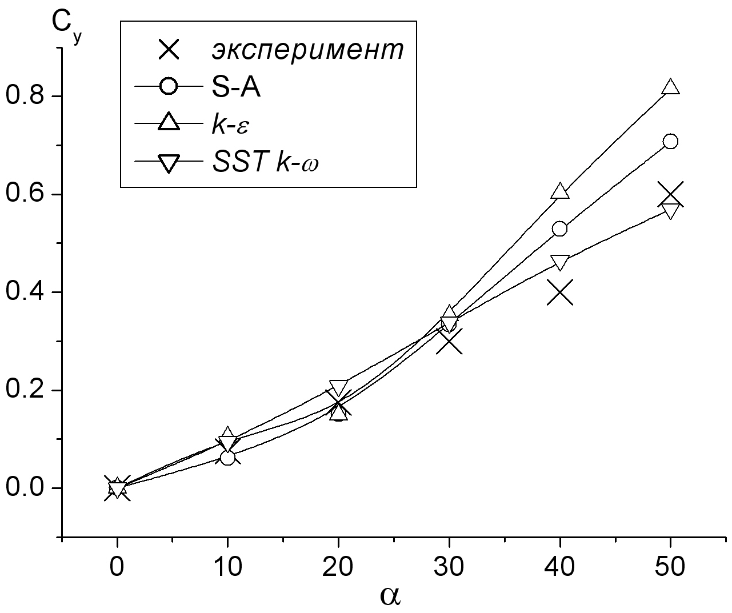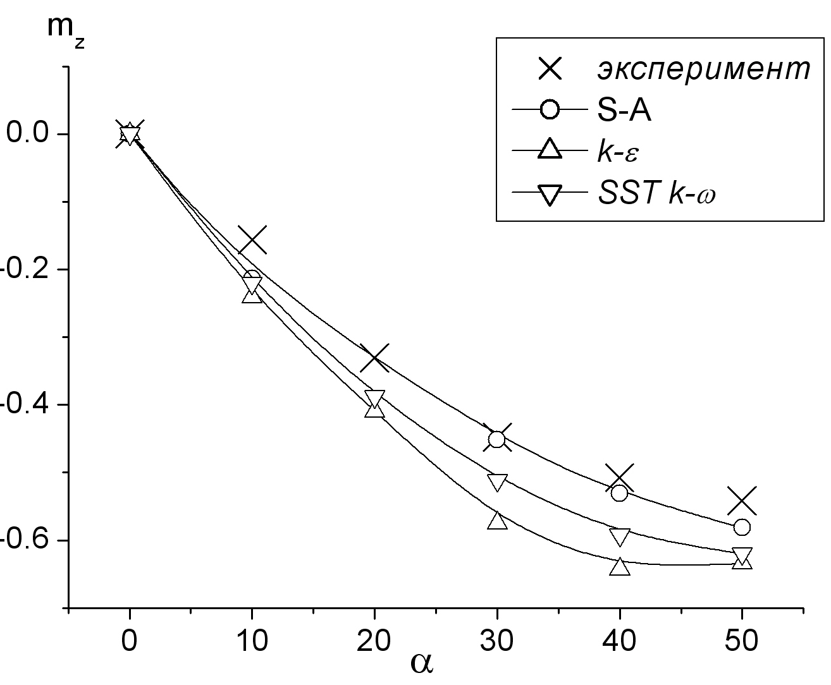
а) λ = 4,5; Re = 1,6×10⁶; эксперимент ЦАГИ
Рис. 1. Сравнение результатов тестовых расчетов с данными эксперимента в случае обтекания неоперенного корпуса дирижабля с удлинением λ равномерным потоком
достоверность получаемых в численном эксперименте результатов, были проведены тестовые расчеты, в которых использовались различные однопараметрические и двухпараметрические модели турбулентности. Расчеты выполнялись с помощью комплекса вычислительных программ, содержащего адаптированные автором к поставленной задаче программы Gambit и Fluent (свидетельство №001A9296566E), а также специальные программы автора для обработки, анализа и обобщения результатов численных расчетов.
Из графиков, приведенных в качестве примера на рис. 1, видно, что результаты расчетов, в которых уравнения замыкались моделью турбулентности «SST k-ω», наилучшим образом совпадают с данными экспериментов.
В дальнейшем весь численный эксперимент в работе был проведен с использованием данной модели турбулентности.
В расчетах использовалась ортогональная связанная с корпусом дирижабля система координат, начало которой расположено в центре объема корпуса, а ось ох направлена в сторону его кормовой части.
Вторая глава посвящена численному исследованию влияния неравномерности потока вязкого газа на структуры обтекания и аэродинамические характеристики дирижабля вдали от экрана. Получен большой объем новой информации о параметрах и структурах обтекания и аэродинамических характеристиках дирижаблей в равномерном и неравномерном дозвуковом потоке вязкого газа.
Предполагалось, что скорость невозмущенного неравномерного потока вязкого газа изменялась в вертикальной плоскости по линейному закону: , где U - константа скорости, постоянная ε – параметр неравномерности, у – ордината точки. В расчетах параметр ε изменялся в пределах от 0 до 0,15; при этом в случае равномерного потока ε = 0. Вне полосы неравномерного потока набегающий на дирижабль поток вязкого газа считался равномерным.
Объектами исследований были неоперенный и оперенный корпусы дирижабля. Неоперенный корпус являлся гладким телом вращения (рассматривались формы «Парсеваль» и "Кокс") с удлинением λ = 4...12. У оперенного корпуса консоли оперения были ориентированы по схеме «х» и «+», имели симметричный профиль NACA 0008 и трапециевидную форму в плане. Гондола и винтомоторная группа на корпусе отсутствовали, а рули находились в неотклоненном положении.
Проведенное исследование влияния ширины полосы неравномерного потока (по отношению к поперечному размеру расчетной области) показало, что, когда она превышает 10D (D – диаметр миделевого сечения корпуса дирижабля), влиянием ее изменения на результаты численного эксперимента можно пренебречь.
В частности найдено, что при обтекании оперенного и неоперенного корпуса равномерным потоком (ε = 0) изменение давления по длине корпуса является обычным и при ненулевом угле атаки сильно зависит от величины азимутального угла , характеризующего положение меридионального сечения корпуса. Установка оперения на корпус приводит к изменению распределения давления в меридиональных сечениях корпуса, прежде всего, в окрестности бортовой хорды оперения. Сопоставление распределения давления по оперенному и неоперенному корпусу показало, что при углах атаки α > 40° влияние оперения распространяется практически на весь корпус.
При α > 20° вблизи подветренной стороны кормовой части изолированного корпуса формируются концентрированные вихри, точка схода которых с корпуса с ростом угла атаки перемещается к вершине корпуса. Когда корпус оперен, его вихревая система существенно изменяется и усложняется по сравнению с вихревой системой неоперенного корпуса. Консоли оперения препятствуют стеканию с кормы корпуса вихревых слоев, но при отрывном обтекании на консолях также формируются вихри. Поскольку при углах α > 40°…50° вихревая система корпуса может стать асимметричной относительно плоскости изменения угла атаки (причем эта асимметрия сильно зависит от невоспроизводимых в расчетах факторов), то в работе все численные исследования были ограничены диапазоном углов атаки и скольжения 0 ≤ α, β ≤ 50°.
Найдено, что неравномерность набегающего на дирижабль потока оказывает заметное влияние на картины обтекания и аэродинамические характеристики как неоперенного, так и оперенного корпуса дирижабля. Это влияние сильно зависит от величины параметра неравномерности, наличия или отсутствия оперения на корпусе, изменения положения дирижабля по углу атаки или скольжения и ряда других факторов.
На рис. 2 представлен пример распределения давления по оперенному

а) α = 0° б) α = 30°
Рис. 2. Влияние параметра неравномерности ε на распределение давления в меридиональном сечении Φ = 90° оперенного корпуса при различных углах атаки α и отсутствии скольжения (β = 0)

корпусу в неравномерном потоке при изменении положения дирижабля в плоскости изменения скорости невозмущенного потока, т.е. по углу атаки при отсутствии скольжения. Видно, что неравномерность потока (ε ≠ 0) не изменяет характера распределения давления по корпусу в его меридиональном сечении по сравнению с равномерным потоком (ε = 0), но сильно влияет на величины коэффициента давления в данной точке корпуса. Причем с ростом угла атаки и параметра неравномерности ε это влияние усиливается как на наветренной, так и на подветренной стороне корпуса. Влияние неравномерности потока на распределение давления по неоперенному корпусу аналогично описанному.
Анализ картин течения показал, что рост параметра неравномерности ε вызывает сдвиг точки схода вихрей с корпуса в сторону его кормовой части по сравнению со случаем равномерного потока (ε = 0). Однако картины течения и распределение давления по корпусу и консолям оперения симметричны относительно плоскости изменения угла атаки (плоскости изменения скорости неравномерного потока).
На рис. 3 представлены примеры изменения по углу атаки коэффициентов продольной и нормальной аэродинамических сил и момента тангажа, действующих на оперенный корпус дирижабля в неравномерном потоке при отсутствии скольжения дирижабля. Видно, что в

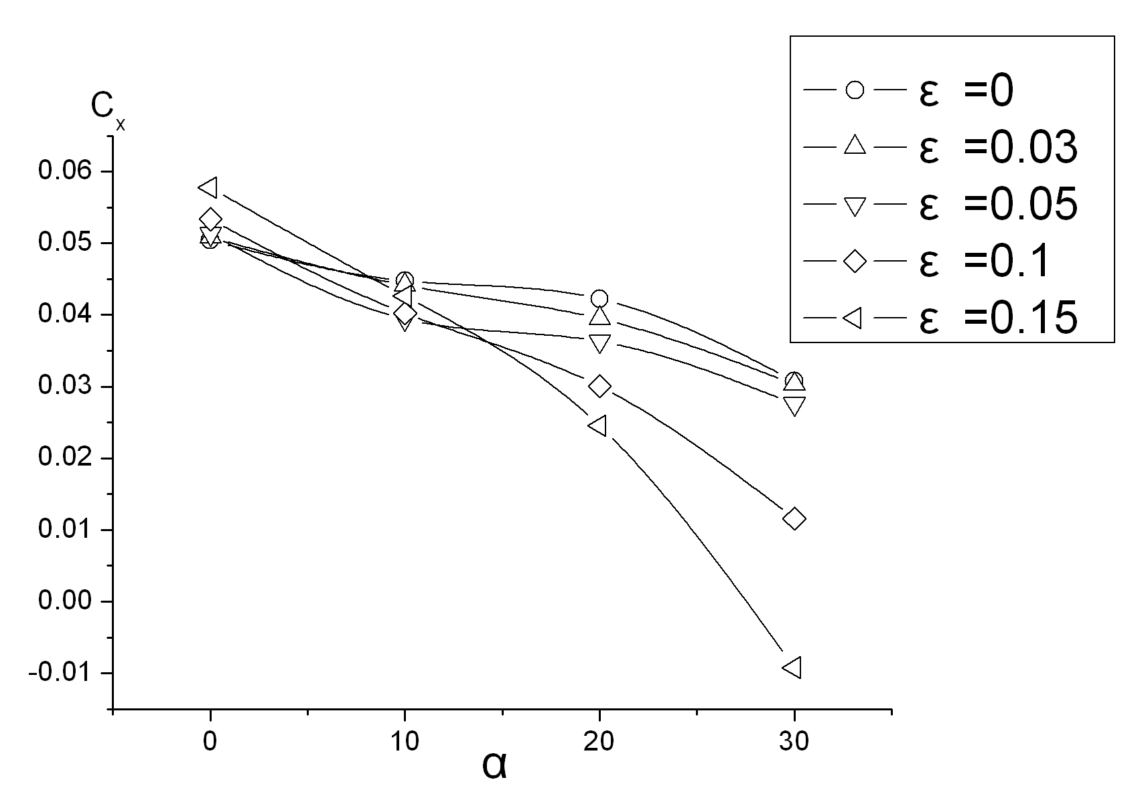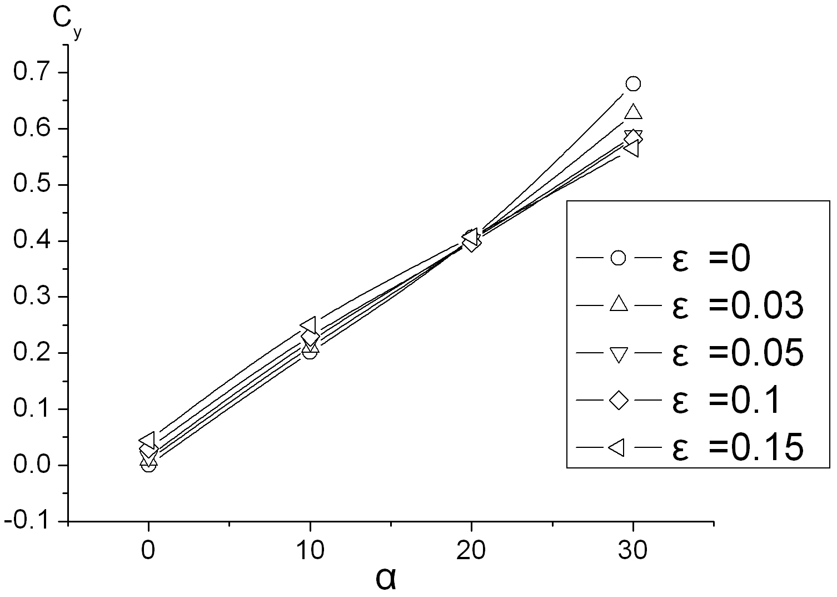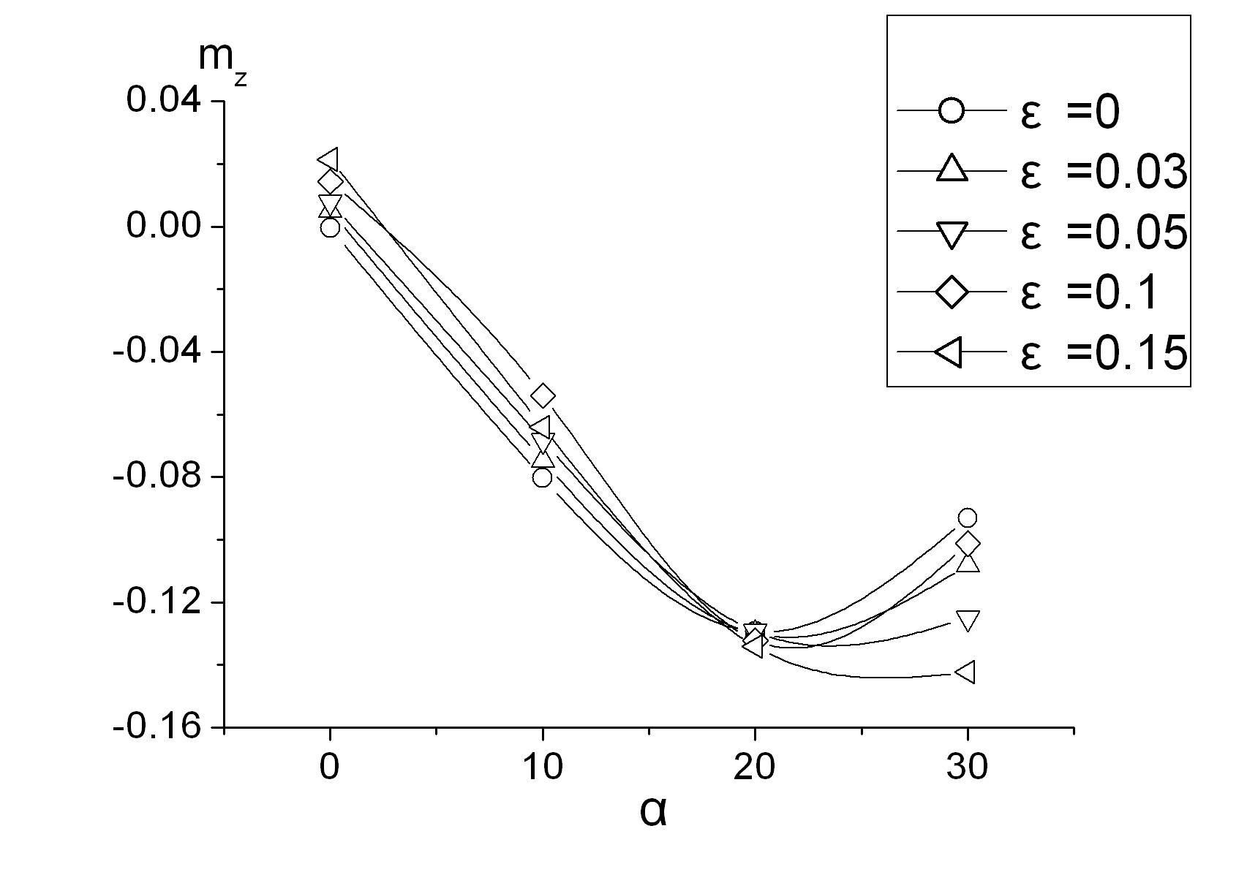
Рис. 3. Зависимость коэффициентов аэродинамических сил и момента тангажа оперенного корпуса от угла атаки α при различных значениях ε;
β = 0°, Re = 5,3×10⁶

рассматриваемом случае неравномерность потока при нулевом угле атаки вызывает появление действующей на дирижабль ненулевой нормальной силы и ненулевого момента тангажа. При малых углах атаки рост параметра неравномерности потока приводит к увеличению значений коэффициентов продольной и нормальной сил и абсолютных значений коэффициента момента тангажа оперенного корпуса дирижабля по сравнению с их величинами в равномерном потоке. При больших углах атаки, когда обтекание дирижабля становится отрывным, этот рост из-за изменения параметров конфигурации вихревой системы, наоборот, вызывает уменьшение указанных величин. Это же наблюдается и в случае неоперенного корпуса.
Если пространственное положение дирижабля изменяется в плоскости, перпендикулярной к плоскости изменения скорости невозмущенного потока (т.е. по углу скольжения), то неравномерность потока приводит к новым эффектам. В этом случае распределение сил давления и сил трения становится несимметричным относительно плоскости изменения положения дирижабля. На рис. 4 представлены примеры распределения коэффициентов давления в различных поперечных сечениях дирижабля, а на рис. 5 - примеры распределения коэффициентов трения, иллюстрирующие эти эффекты.

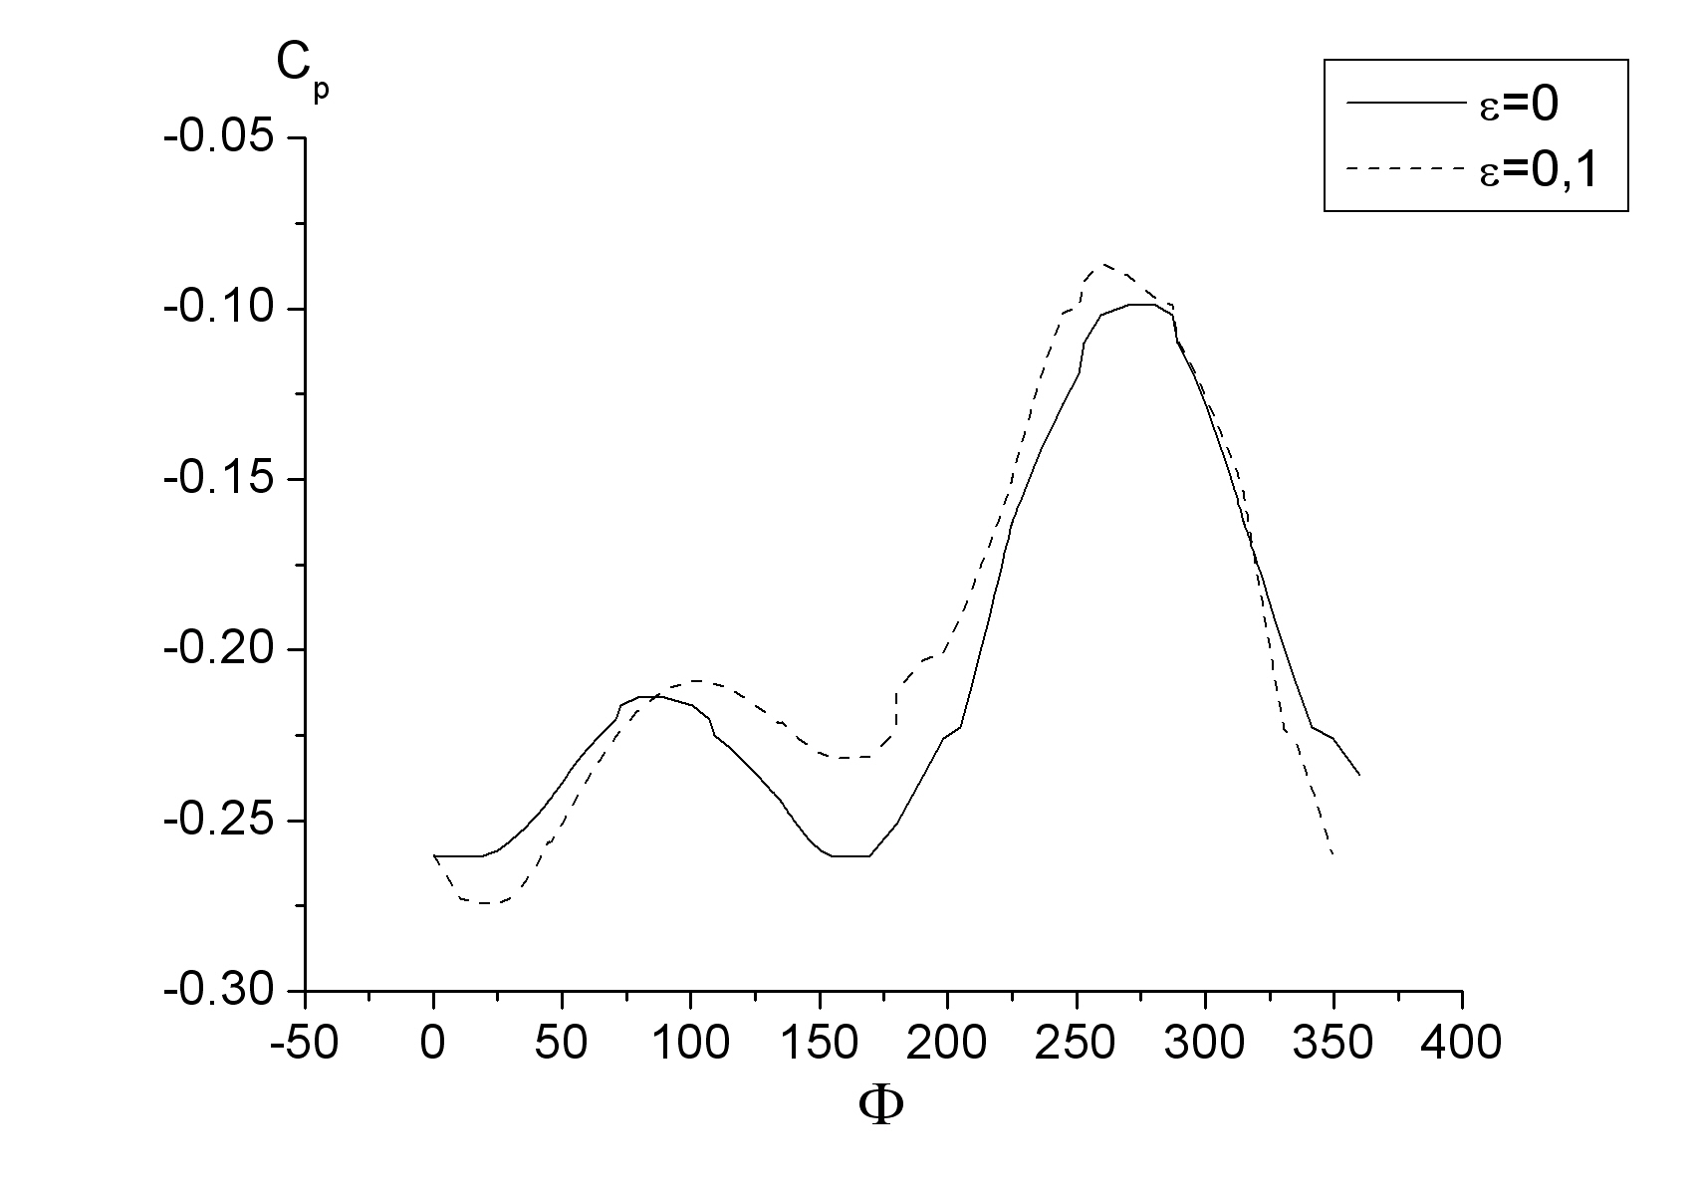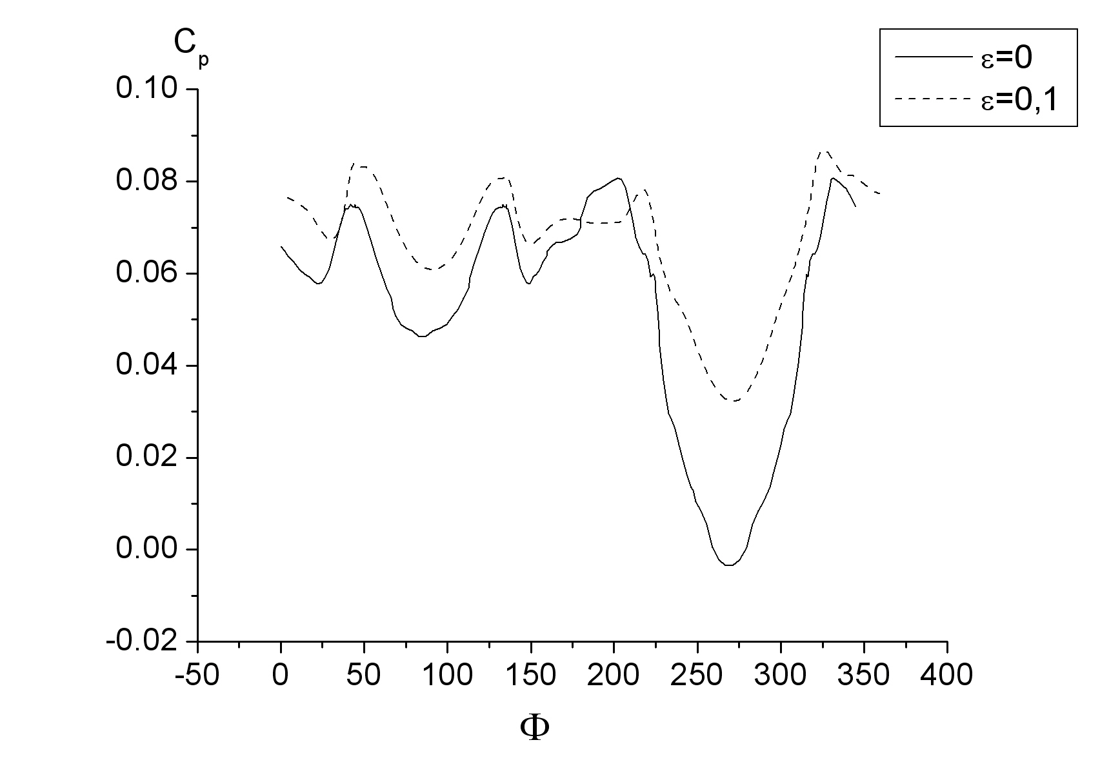
X=0,3L X=0,9L
Рис. 4. Распределение коэффициентов давления в различных поперечных сечениях дирижабля; α = 0°; β = 10°

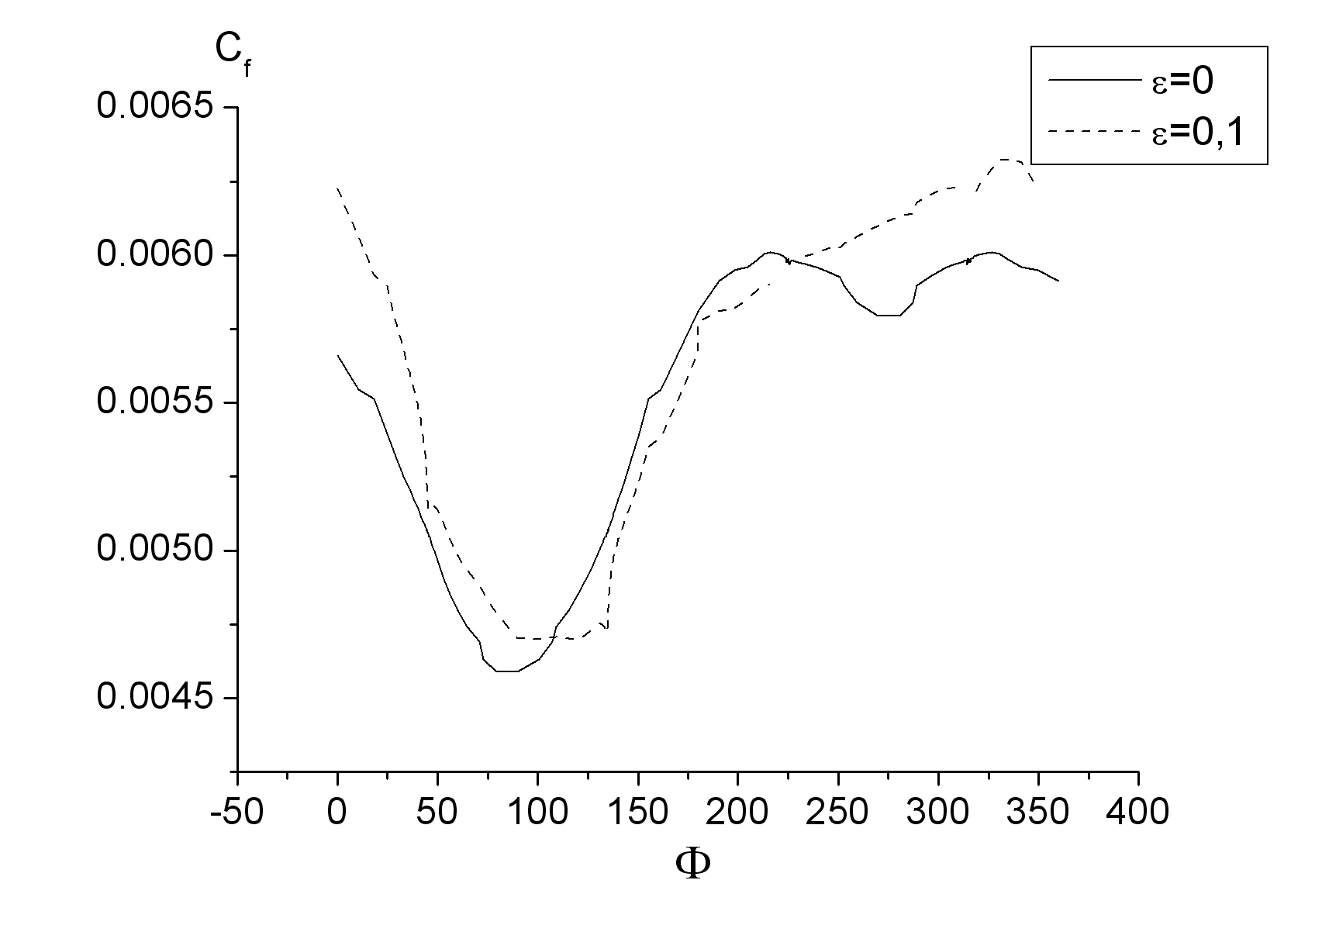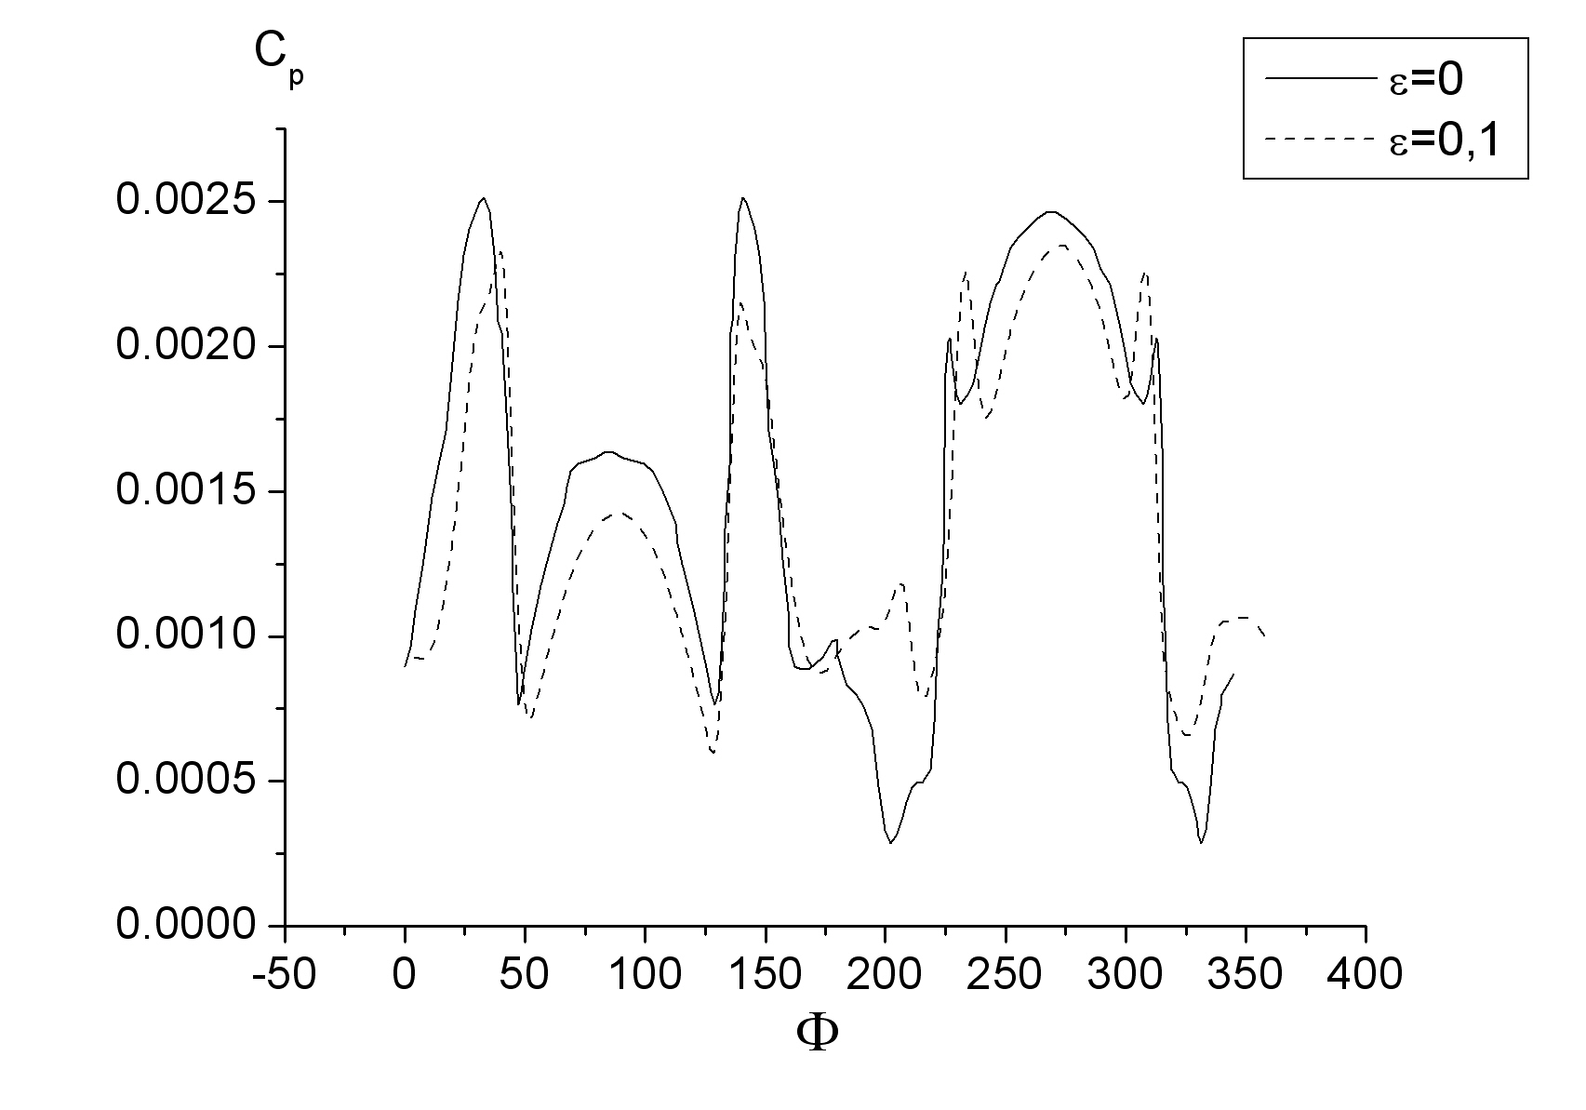
X=0,3L X=0,9L
Рис. 5. Распределения коэффициентов трения в различных поперечных сечениях дирижабля; α = 0°; β = 10°

При больших углах скольжения вихревая система корпуса и консолей становится несимметричной относительно плоскости изменения углов скольжения дирижабля. Это еще больше усиливает и изменяет асимметрию в распределении сил давления и трения по дирижаблю.
В результате этой асимметрии на дирижабль действуют силы и моменты, отсутствующие в равномерном потоке. Из графиков на рис. 6 видно, что в данном случае в неравномерном потоке (ε ≠ 0) на оперенный корпус дирижабля даже при β = 0 действуют нормальная сила и момент и тангажа, которых нет в равномерном потоке (ε = 0). При β > 0 в неравномерном потоке на дирижабль дополнительно действует еще и момент крена.
Оказалось, что абсолютные величины коэффициентов сил и моментов дирижабля и характер их изменения по углу скольжения сильно зависят от величин параметра неравномерности потока и угла скольжения (рис. 6). Причем это влияние оказывается различным для конкретных сил и моментов. Так, при увеличении угла скольжения дирижабля коэффициенты продольной силы падают, как и с ростом угла атаки (см. рис. 3 и рис. 6).

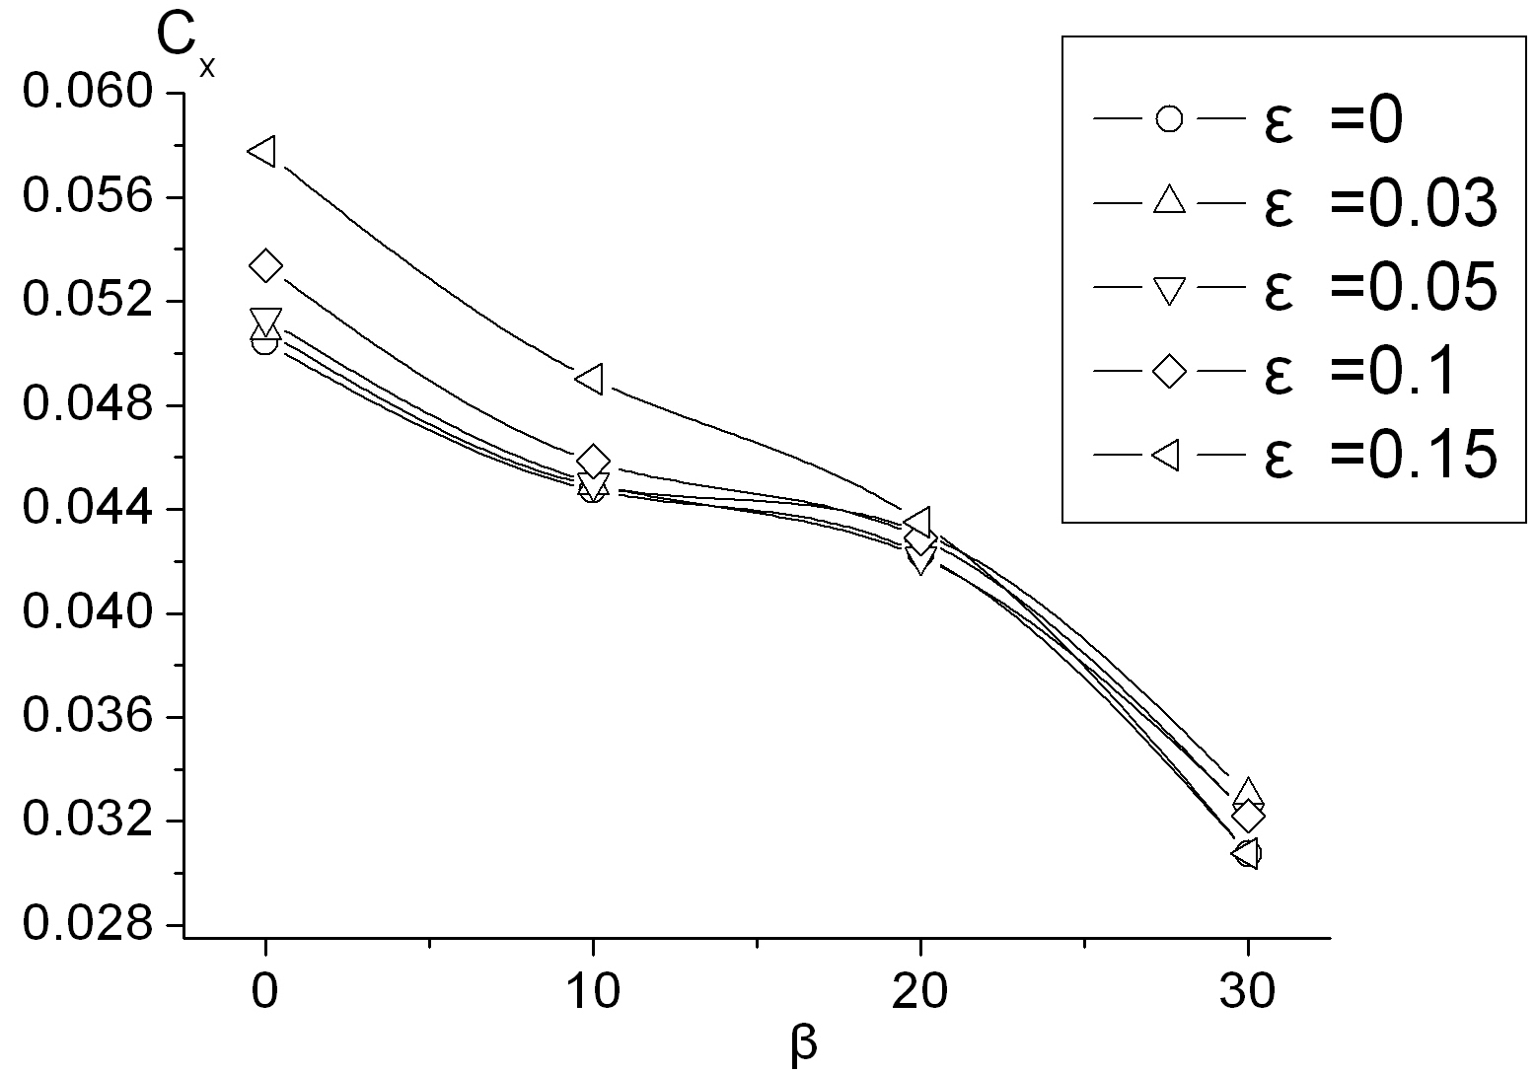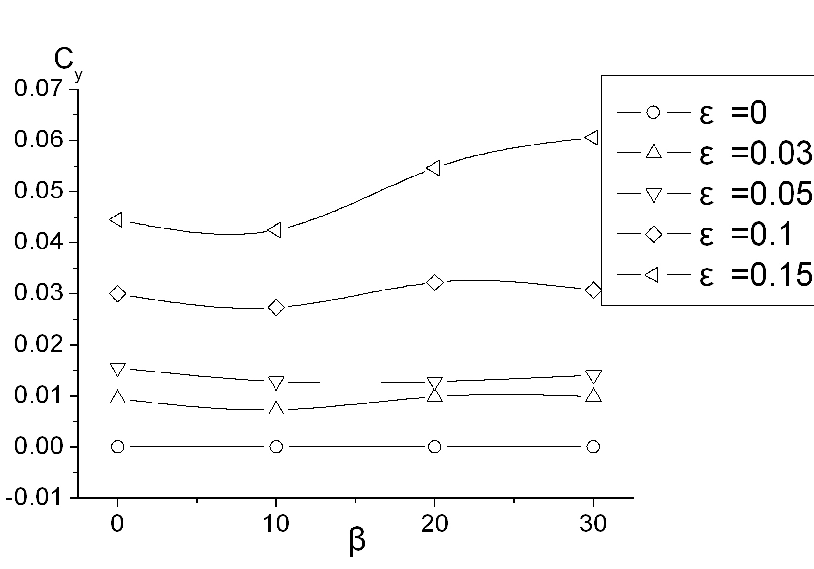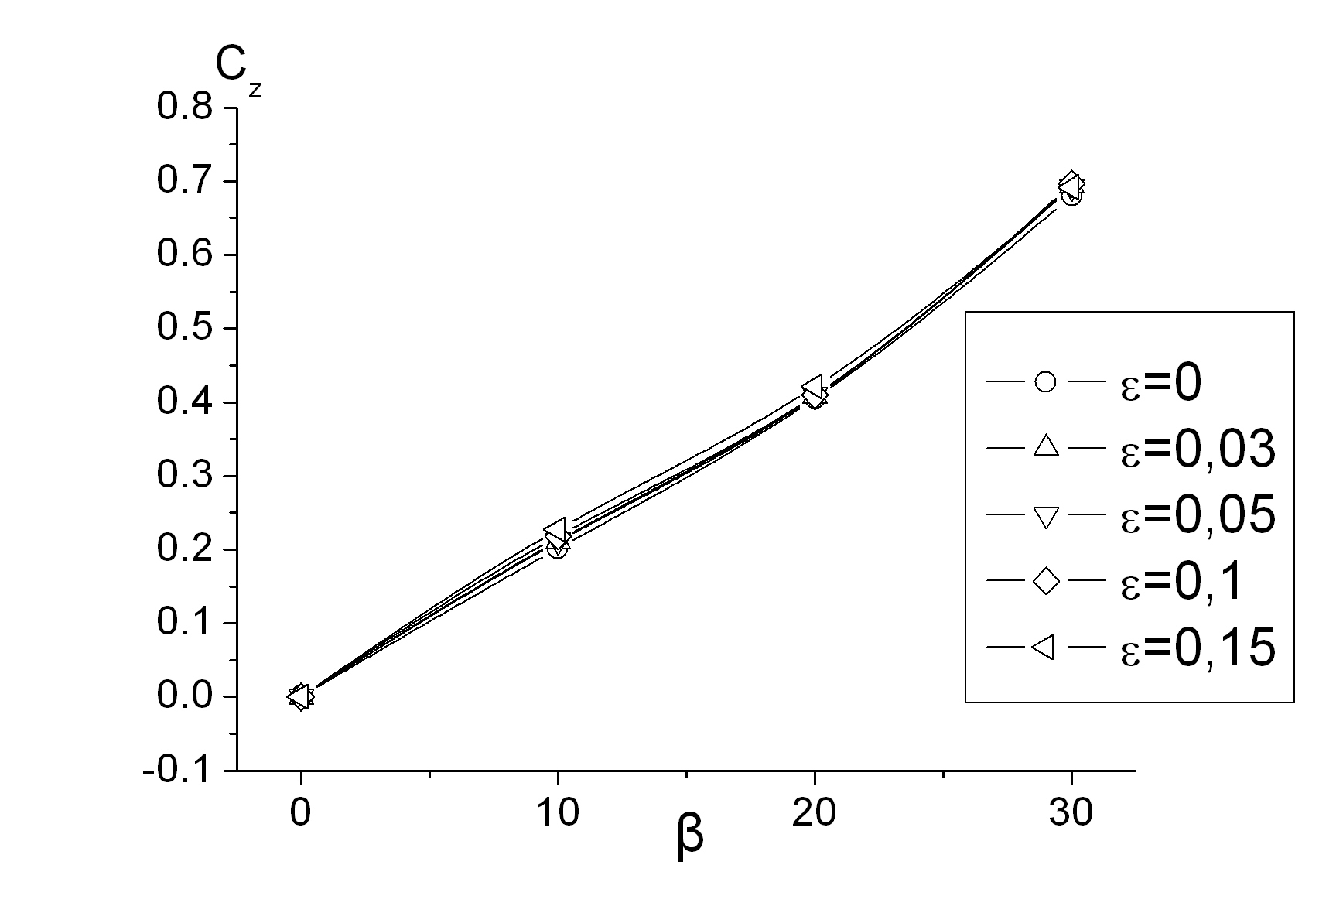
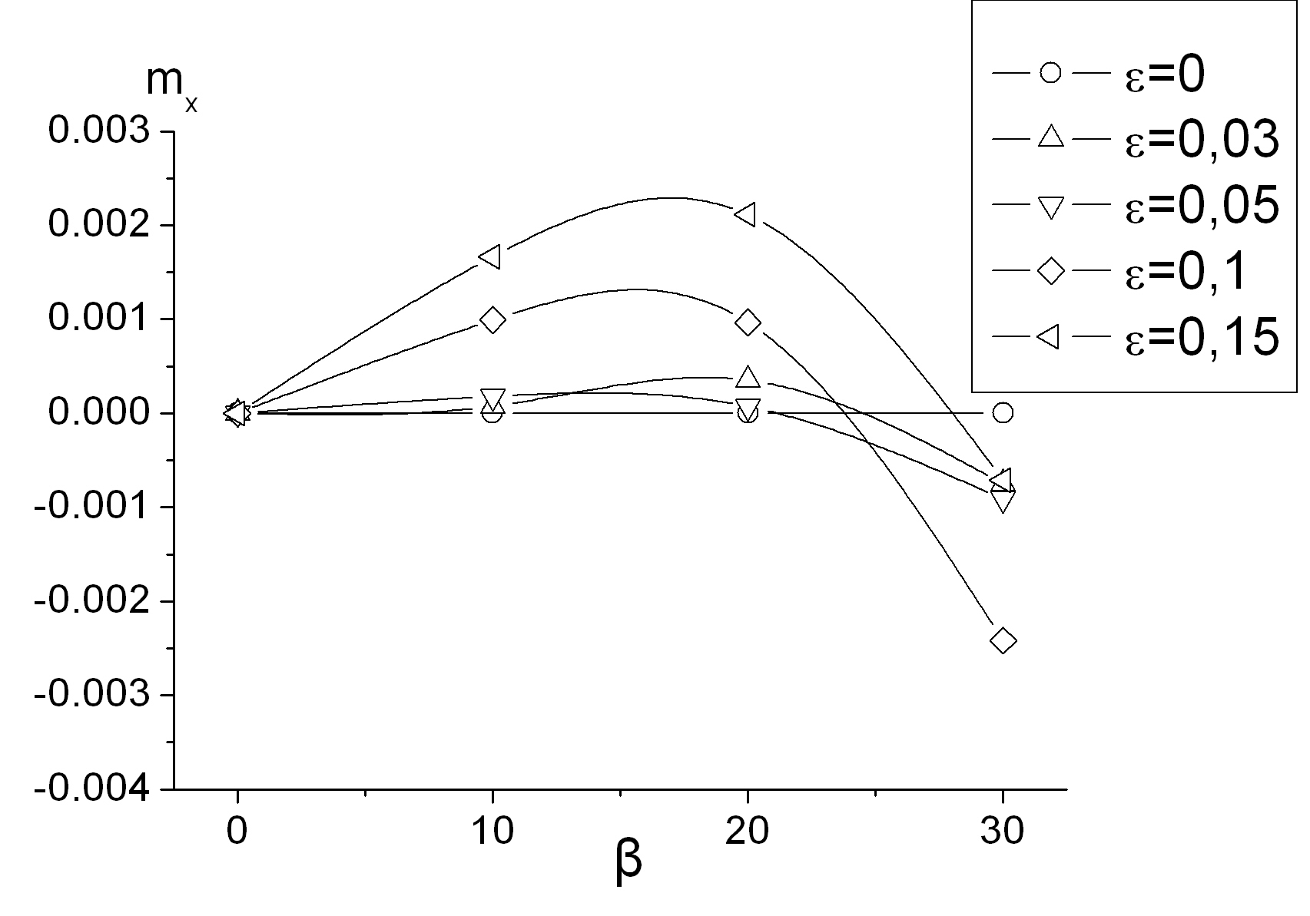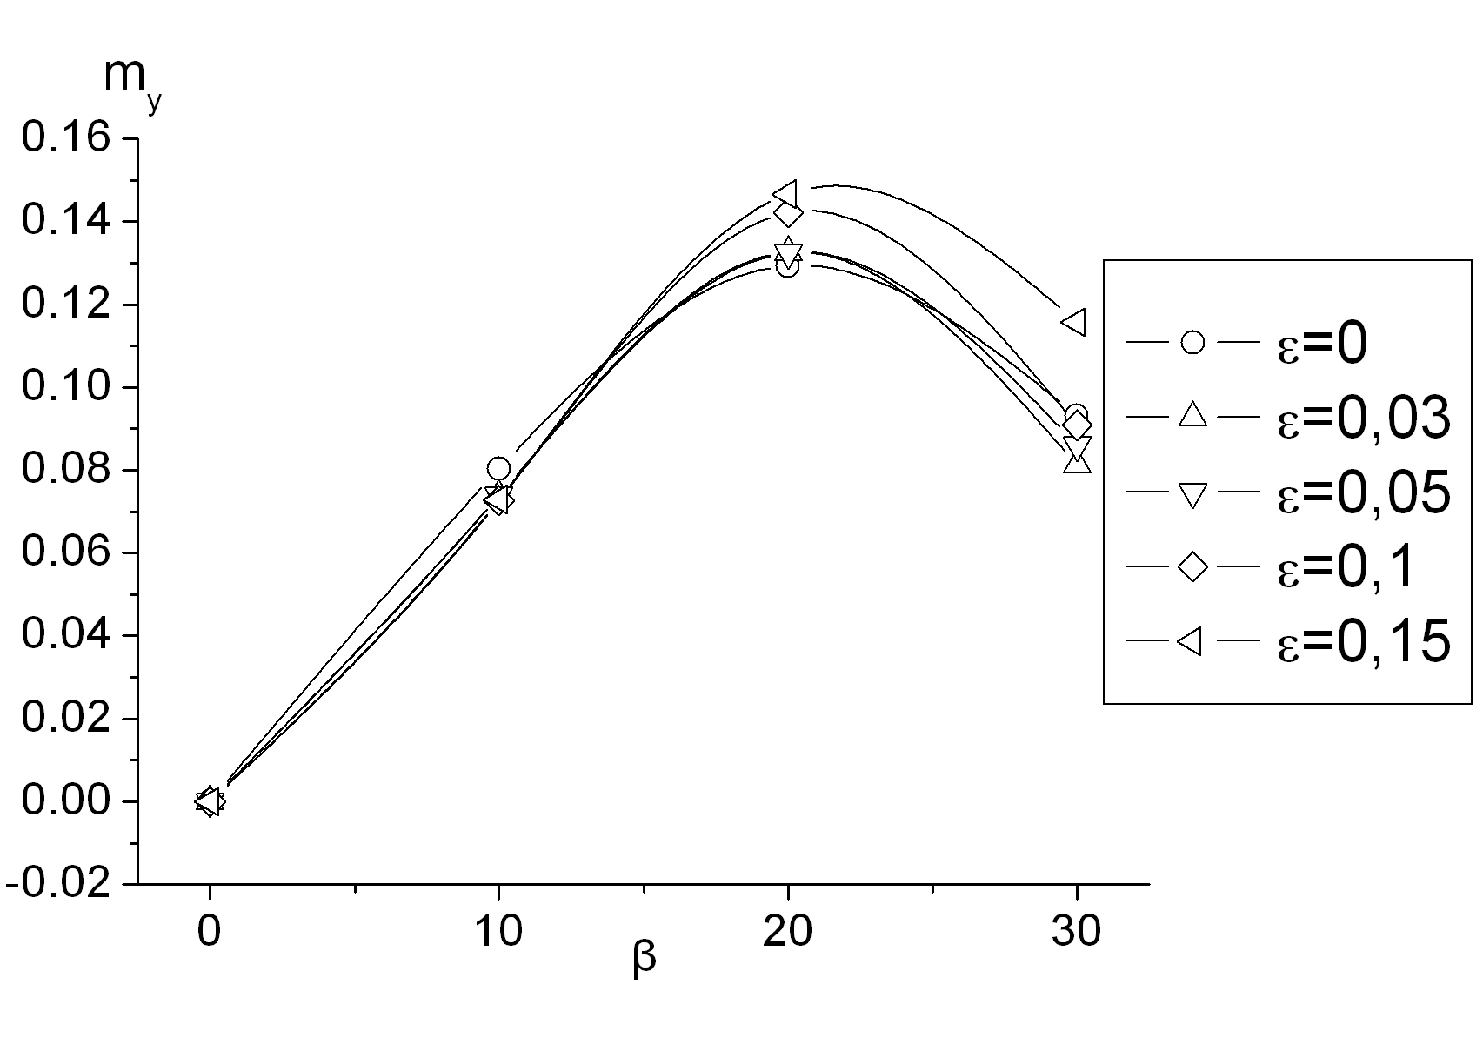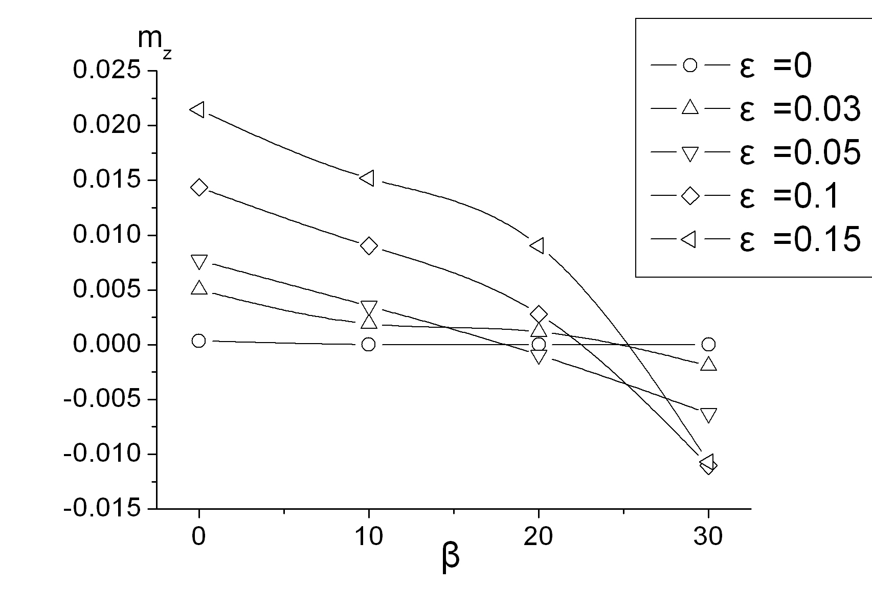
Рис. 6. Зависимость коэффициентов суммарных аэродинамических сил и моментов оперенного корпуса при различных ε от угла скольжения;
α = 0°; Re = 5,3×10⁶

Однако при малых углах скольжения влияние неравномерности на продольную силу оказывается заметно сильнее, чем при малых углах атаки. При больших же углах скольжения оно, наоборот, становится слабее, чем при больших углах атаки. Влияние неравномерности потока на величины коэффициентов поперечной силы и момента рыскания оказывается слабее, чем это наблюдалось в случае коэффициентов нормальной силы и момента тангажа при изменении положения дирижабля по углу атаки.
Приведенные выше примеры свидетельствуют о том, что при попадании дирижабля в неравномерный поток может нарушиться его статическая устойчивость. При β = 0 под влиянием неравномерности потока на дирижабль действует момент тангажа на пикирование, тем больший, чем значительнее неравномерность. При β = 30° неравномерность потока приводит к появлению момента тангажа на кабрирование.
В третьей главе представлены результаты численного моделирования обтекания оперенного и неоперенного корпуса дирижабля вблизи экранирующей поверхности. Рассматривались два случая: 1 - обтекание корпуса при его движении над неподвижным экраном в спокойной атмосфере ("прямое движение"); 2 - обтекание неподвижного корпуса равномерным и неравномерным по вертикали потоком над неподвижным относительно корпуса экраном ("обращенное движение").
Найдено, что при движении в спокойной атмосфере аэродинамические характеристики неоперенного и оперенного корпуса дирижабля сильно зависят от изменения относительного расстояния H/L от корпуса до экранирующей поверхности как в прямом, так и в обращенном движении, особенно при H/L < 1. Когда H/L > 5, влияние экранирующей поверхности практически отсутствует. Из графиков на рис.7а видно, что

а) неоперенный корпус
б) оперенный корпус
Рис. 7. Зависимости аэродинамических сил и момента тангажа оперенного и неоперенного корпуса дирижабля от относительного расстояния от экранирующей поверхности H/L; α = 0°, β = 0°, Re = 5,3×10⁶; 1-обращенное движение, 2-прямое движение

влияние экрана на аэродинамику неоперенного корпуса в прямом и обращенном движении имеет одинаковый характер, но величины коэффициентов аэродинамических сил и модуля момента тангажа корпуса в прямом движении оказываются меньше, чем в обращенном. Это объясняется влиянием нарастающего на экране пограничного слоя в обращенном движении.
Установка оперения на корпус не изменяет предыдущего вывода. Однако, как видно из графиков на рис.7б, характер изменения коэффициентов C_{x} и m_{z} по H/L в этом случае может существенно отличаться от характера изменения этих коэффициентов для неоперенного корпуса. Представленные здесь и аналогичные расчетные результаты могут быть использованы для определения поправок на влияние неподвижной экранирующей поверхности при экспериментальных исследованиях аэродинамических характеристик в аэродинамических трубах.
Обнаружено, что при попадании дирижабля вблизи земной поверхности в неравномерный поток с изменением скорости в вертикальной плоскости его аэродинамические характеристики могут существенно отличаться от тех, которые наблюдаются при прямом движении дирижабля вблизи экрана в спокойной атмосфере.
Расчеты обтекания неравномерным потоком оперенного корпуса дирижабля вблизи земли были проведены с использованием зависимости . Здесь – скорость потока на высоте, равной z, - скорость потока на высоте 10м; z- высота центра объема корпуса дирижабля над земной поверхностью; а - параметр, зависящей от типа поверхности. Некоторые примеры результатов расчетов обтекания дирижабля потоком со скоростью = 5м/с вблизи земли для открытой местности без строений и деревьев (а = 0,16) приведены на рис. 8 и 9 и обозначены на них как «обращенное движение». Там же даны результаты для случая, когда аппарат движется на заданной высоте над неподвижным экраном в спокойной атмосфере, когда на экране нет пограничного слоя, который имеет место в аэродинамической трубе. Они обозначены на рисунках как «прямое движение». Число Рейнольдса было подсчитано по V₁₀ = 5м/с и по длине корпуса дирижабля. Его величина составила Re = 1,84×10⁷ .

Рис. 8. Зависимости аэродинамических сил и момента тангажа, действующих на оперенный корпус дирижабля, от относительной высоты H/L в равномерном и неравномерном потоках; 1- прямое движение; 2- обращенное движение (неравномерный поток); α = β = 0°, = 5м/с

Видно, что при α = β = 0 и H/L < 5 значения коэффициентов аэродинамических сил и модуля момента тангажа дирижабля в неравномерном потоке существенно больше, чем в прямом движении в спокойной атмосфере. Это связано с изменением распределения давления в меридиональных сечениях корпуса под влиянием неравномерности, увеличением локальных нормальных сил в различных его сечениях и смещением центра давления к корме корпуса. При H/L ≥ 5 влияние неравномерности потока на аэродинамические характеристики дирижабля вблизи экранирующей поверхности почти не проявляется.
В главе 2 было показано, что изменение скорости набегающего на дирижабль потока в вертикальной плоскости в наибольшей степени влияет на аэродинамические характеристики дирижабля при его движении со скольжением (β ≠ 0). Обнаружено, что в этом случае вблизи экранирующей поверхности неравномерность потока наиболее сильно влияет на величины коэффициентов C_{x}, C_{y}, m_{x} и m_{z} дирижабля. Этого влияния почти не наблюдается в отношении коэффициентов C_{z} и m_{y} (см. рис. 9). Из графиков на рис. 9 видно, что на дирижабль вблизи экрана действуют моменты крена и тангажа. При малых углах скольжения неравномерность потока вызывает заметный рост их значений, а при больших углах скольжения, наоборот, - их уменьшение.

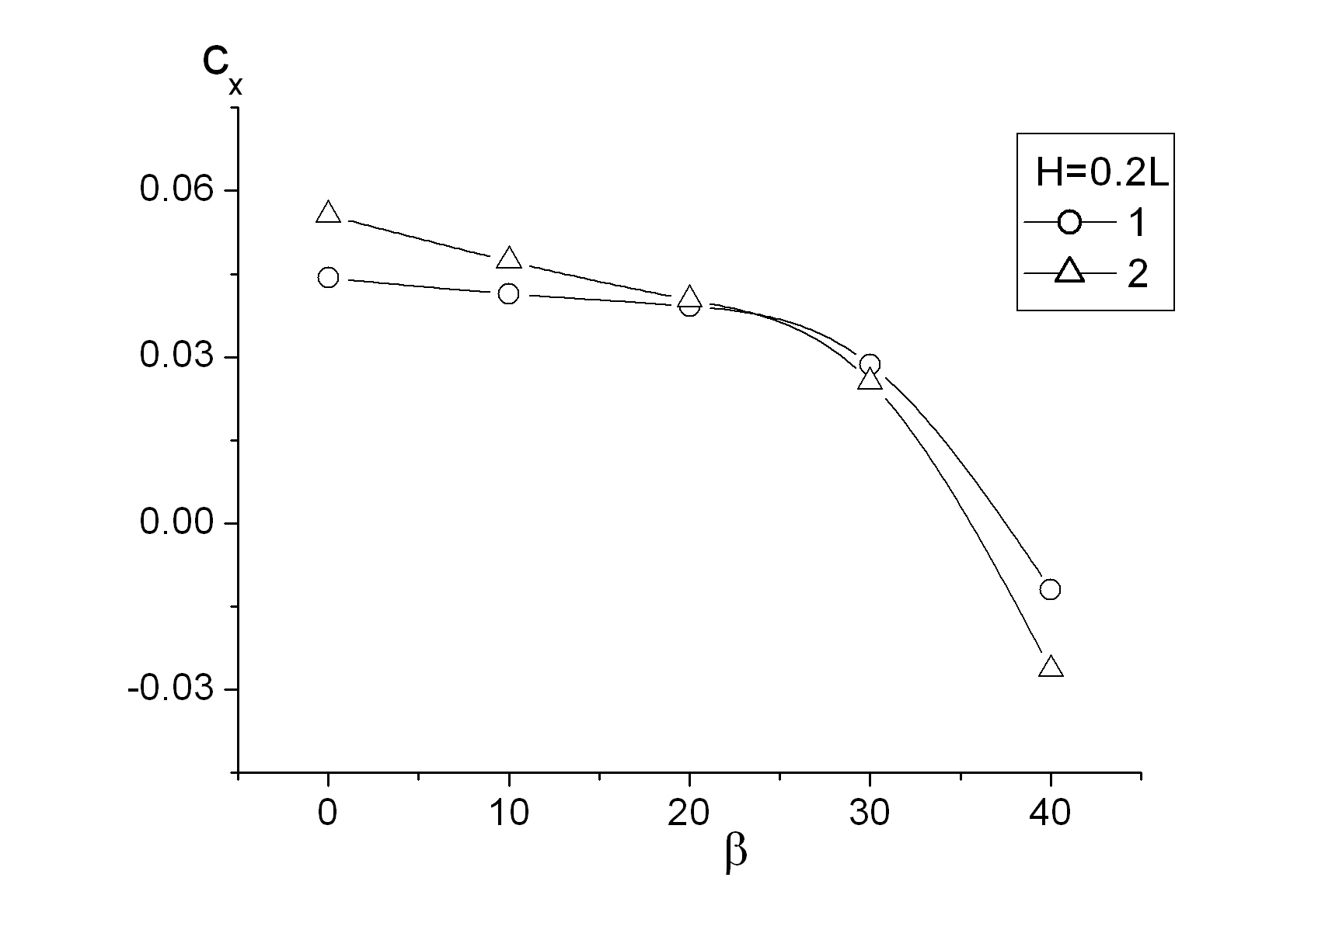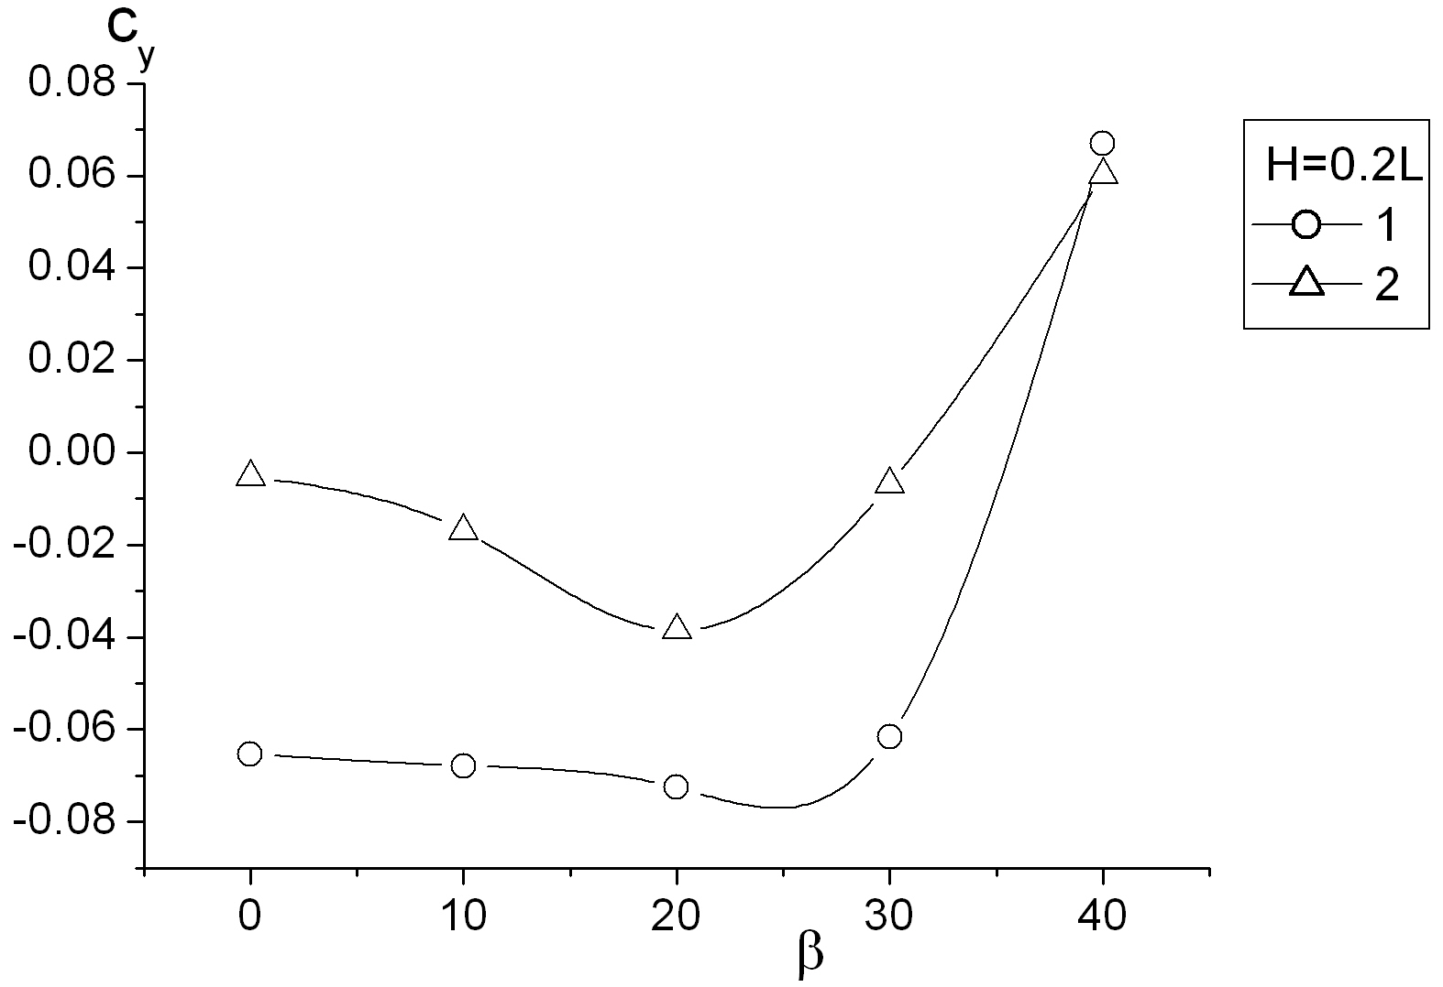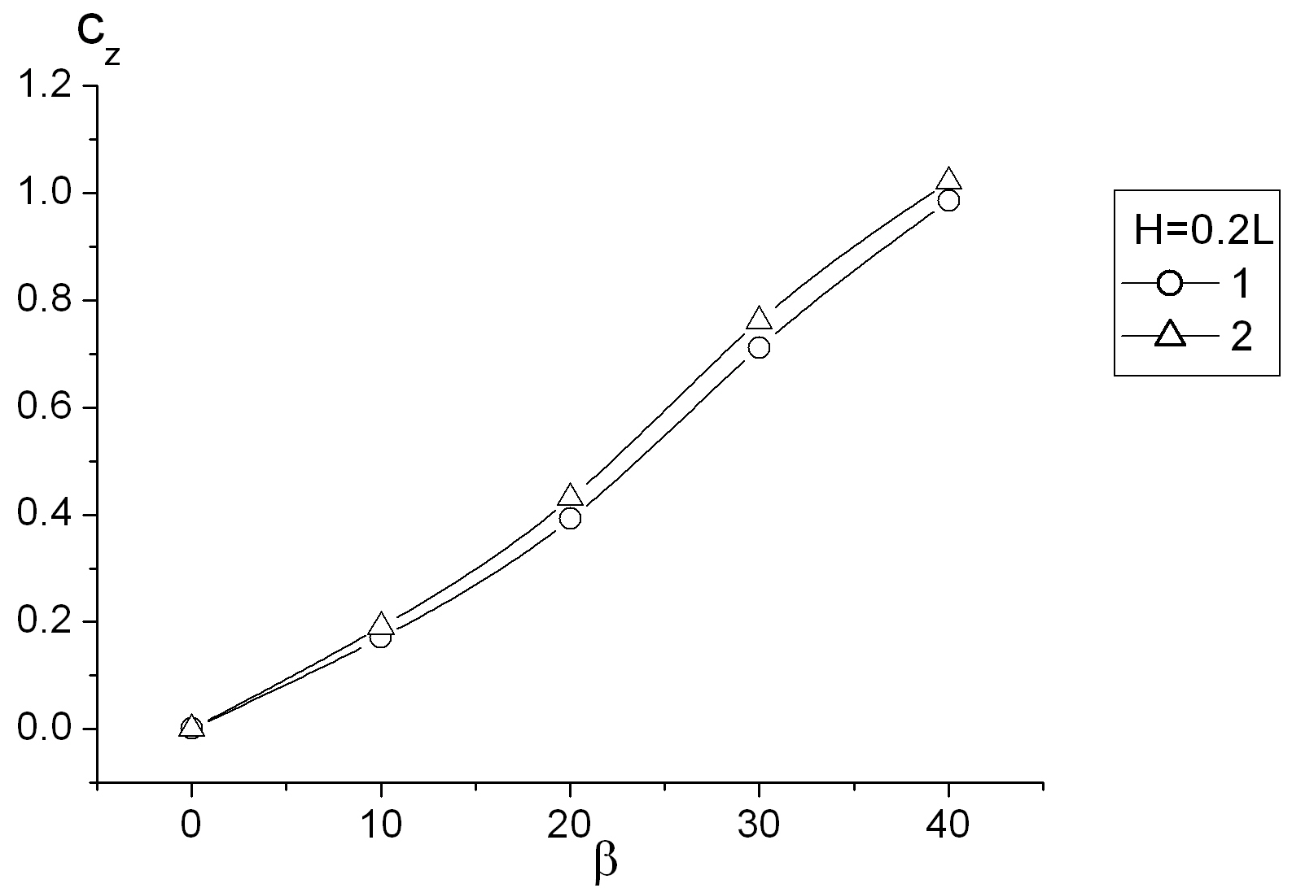
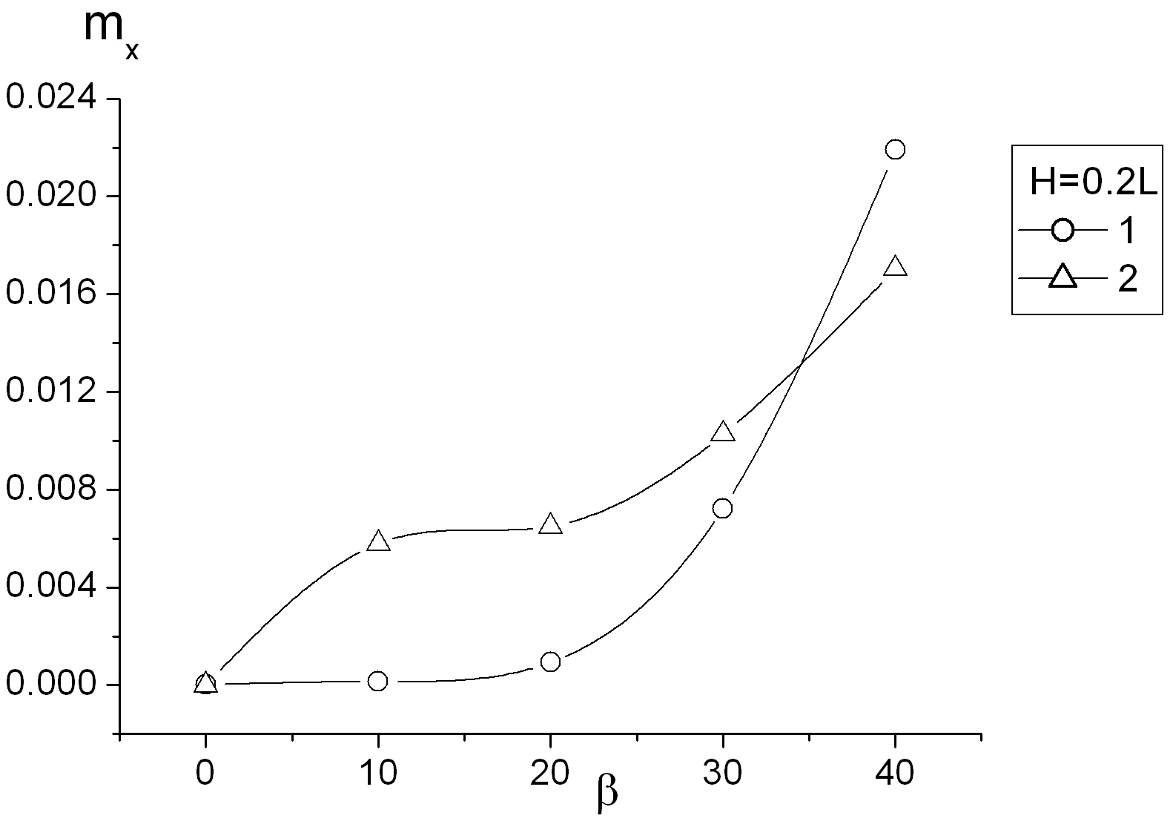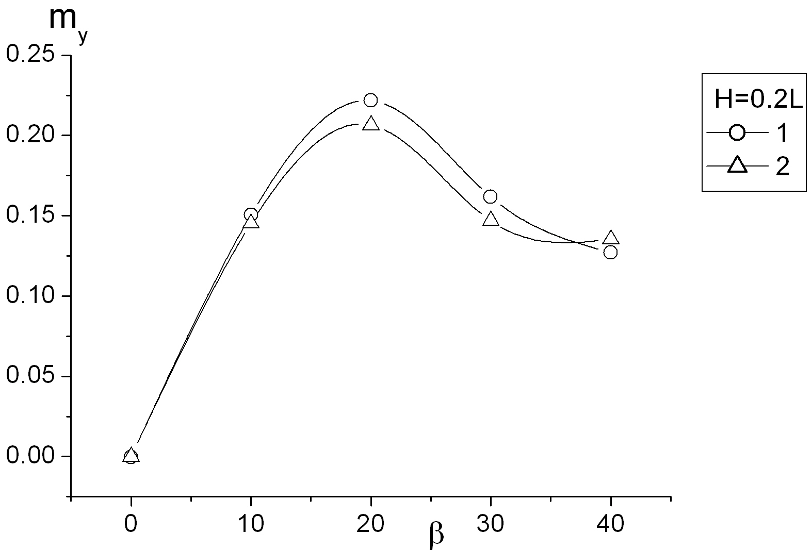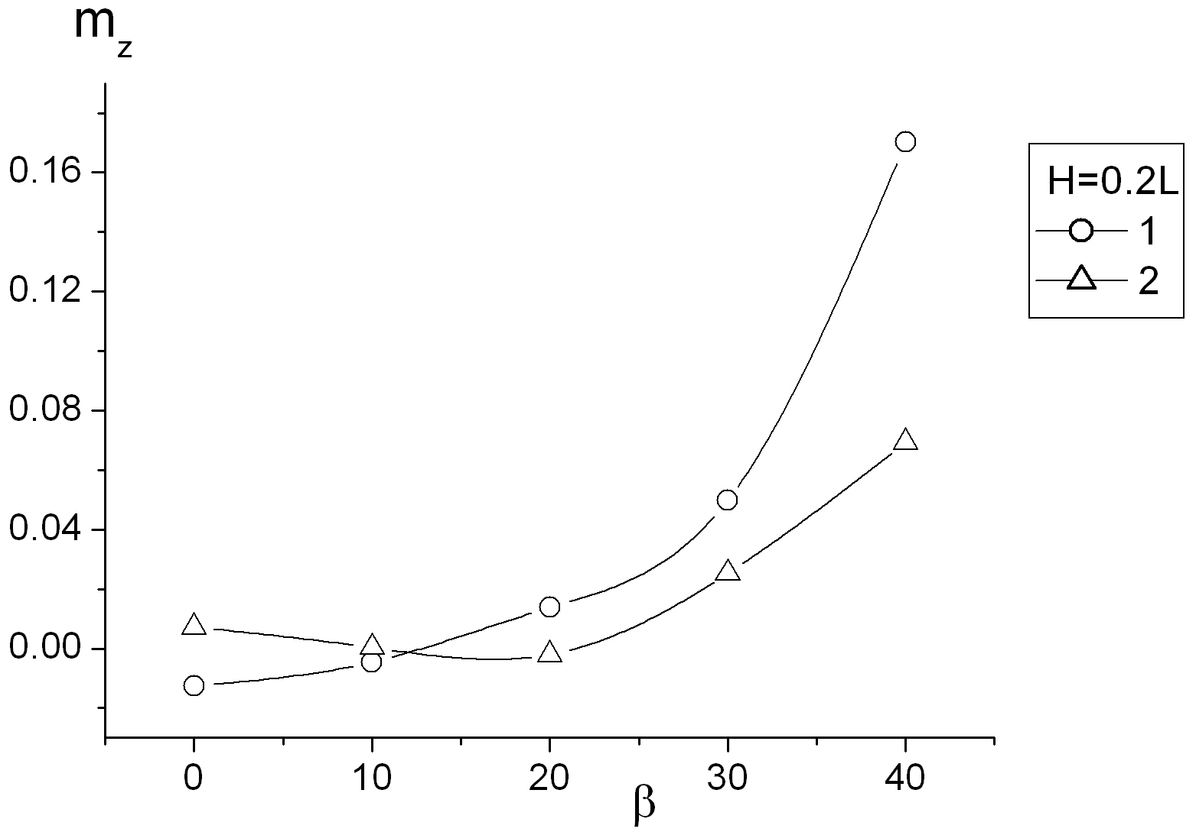
Рис. 9. Влияние неравномерности потока на коэффициенты сил и моментов при H/L = 0,2; 1-прямое движение; 2- обращенное движение (неравномерный поток), = 5м/с

Увеличение скорости воздушного потока на высоте 10м не приводит к изменению характера зависимости коэффициентов аэродинамических сил и моментов дирижабля от его угла скольжения вблизи экрана. Однако при всех исследованных углах скольжения оно вызывает уменьшение значений коэффициентов C_{х}, C_{z}, m_{x}, m_{y} и m_{z}, и увеличение значений коэффициентов С_{у}. В наименьшей степени (менее чем на 12%) изменяются коэффициенты C_{z} и m_{y}.
В заключение в главе 3 приводятся рекомендации в отношении проектирования и эксплуатации дирижаблей с учетом неравномерности потока, натекающего на дирижабль вблизи земной поверхности.
В четвертой главе представлена разработанная на основе анализа и обобщения результатов численных исследований инженерная методика оценки аэродинамических сил и момента тангажа дирижаблей в потоке вязкого газа.
Методика расчета коэффициентов нормальной силы и момента тангажа неоперенного корпуса основана на разделении аэродинамических характеристик на две составляющие. Первая из них определяется без учета вихревой системы корпуса и обозначена в формуле (2) индексом «бо». Вторая составляющая учитывает дополнительные силы и момент, обусловленные влиянием вихрей при отрывном обтекании корпуса дирижабля, и в формуле (2) она обозначена индексом «отр».
, (2)
Составляющие С_{уфбо} и m_{zфбо} неоперенного корпуса дирижабля рассчитывались с помощью интегрирования локальных нормальных сил, распределенных по длине корпуса. Эти силы определялись по формуле Мунка с поправкой Эпсона для носовой части корпуса дирижабля и по формуле Мунка с поправкой Кармана для суживающейся кормовой части. Величины этих локальных нормальных сил корпуса без учета его вихревой системы пропорциональны sin2α, α - угол атаки дирижабля. Составляющие С_{уфотр} и m_{zфотр} определялись интегрированием по длине корпуса функций С_{уфсечотр} = f₁((x-x_{в})/d_{м},α,λ,Re) и m_{zфсечотр} = С_{уфсечотр}х, где С_{уфсечотр}- коэффициент локальной нормальной силы, обусловленной вихрями, в сечении корпуса с координатой х, х_{в}- координата точки схода вихрей с корпуса дирижабля, d_{м} -диаметр миделевого сечения корпуса, а λ - его удлинение. Коэффициенты С_{уфсечотр} были найдены по результатам численных исследований обтекания неоперенных корпусов равномерным потоком вдали от экрана. Координаты х_{в}/L = f(α,λ,Re) были получены по результатам анализа картин течения в окрестности изолированных корпусов дирижаблей при отрывном обтекании равномерным потоком. Распределение локальных нормальных сил по длине корпуса, обусловленных вихрями, имеет максимум, величина которого зависит от углов атаки, удлинения корпуса и других факторов.
Коэффициент аэродинамической продольной силы неоперенного корпуса дирижабля записывался в виде:
, (3)
где С_{хфа0} – коэффициент лобового сопротивления неоперенного корпуса при нулевом угле атаки, зависящий от геометрии корпуса и числа Рейнольдса, А_{ф}(α,λ,Re) – коэффициент, учитывающий влияние углов атаки на коэффициент продольной силы. В работе функция А_{ф}(α,λ,Re) была найдена путем анализа и обобщения результатов численных исследований.
Коэффициенты аэродинамических сил и момента тангажа оперенного корпуса дирижабля определялись по формулам
, (4)
Здесь первые слагаемые с индексом "ф" - коэффициенты аэродинамических сил и момента корпуса без оперения; вторые с индексом "ф(кр)" - коэффициенты дополнительных сил и момента, возникающие на корпусе в присутствии консолей оперения; третьи с индексом "кр(ф)" - коэффициенты сил и момента консолей оперения в присутствии корпуса. Входящие в (4) слагаемые с индексами "ф(кр)" и "кр(ф)" были определены на основании численных исследований обтекания неоперенных и оперенных корпусов дирижаблей для различных вариантов трапециевидных консолей оперения в зависимости от углов атаки и геометрических параметров консолей. Показанное на рис. 10 сравнение расчетных и экспериментальных данных позволяет сделать вывод о том, что подход к определению аэродинамических характеристик дирижаблей, изложенный в предлагаемой инженерной методике, вполне работоспособен.

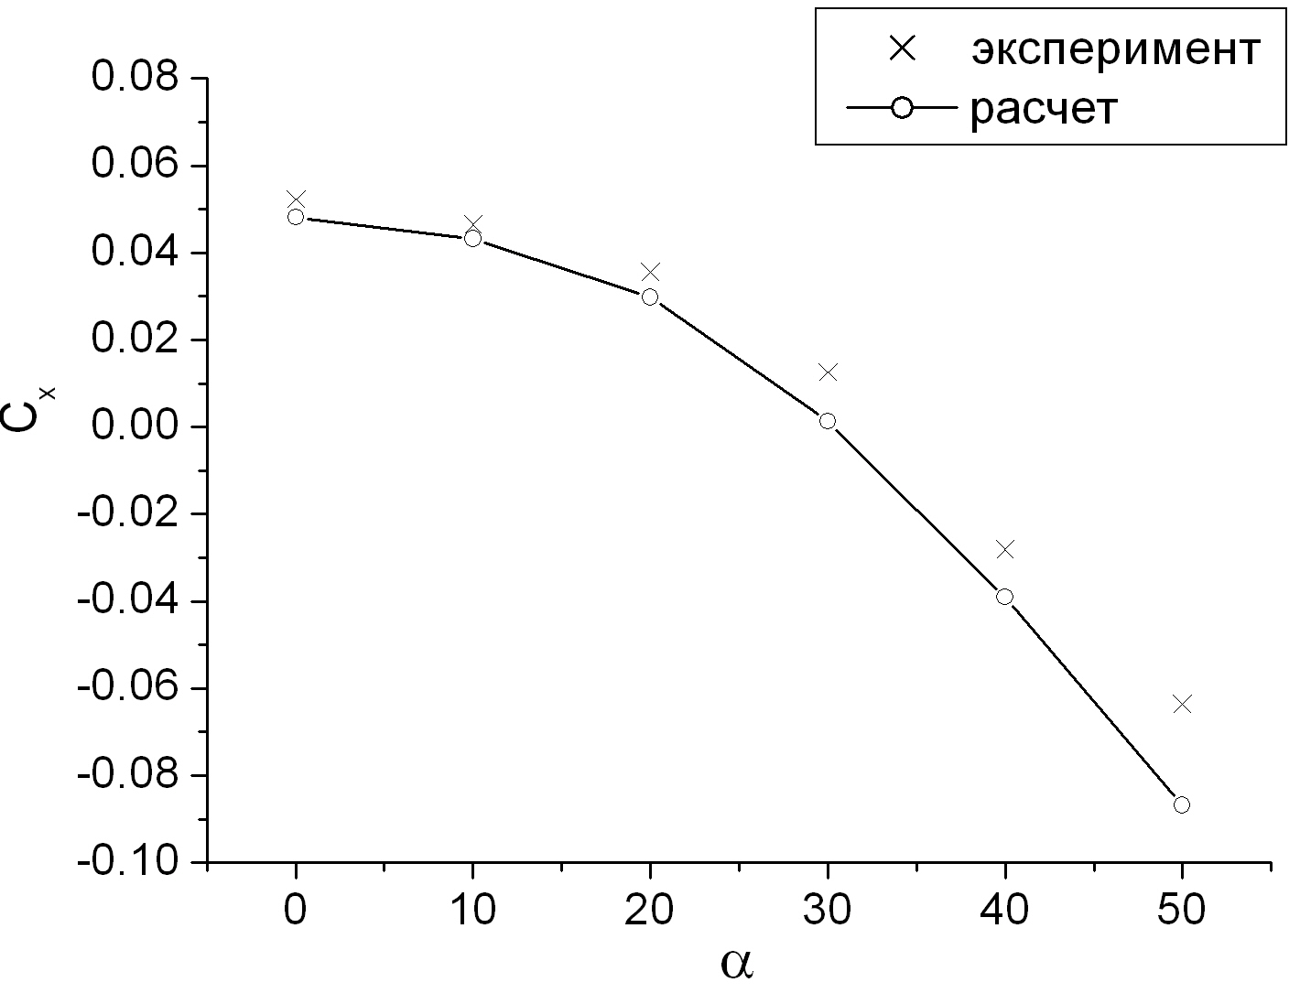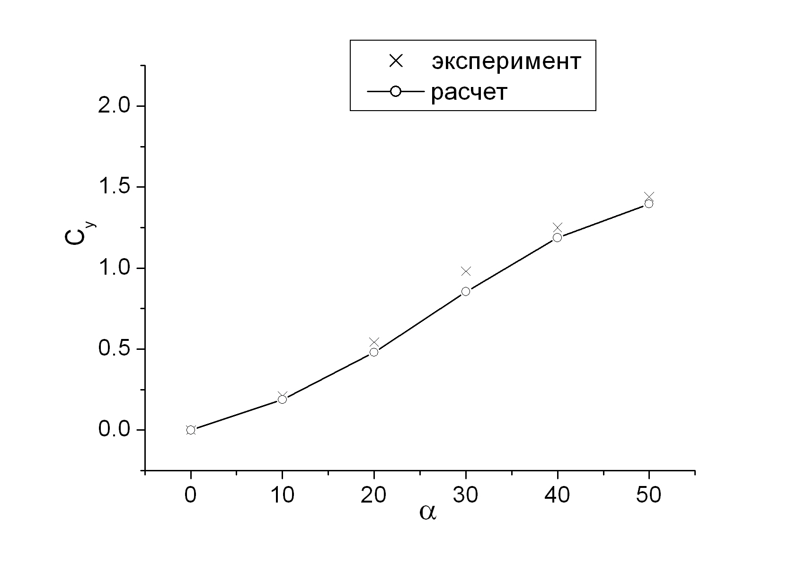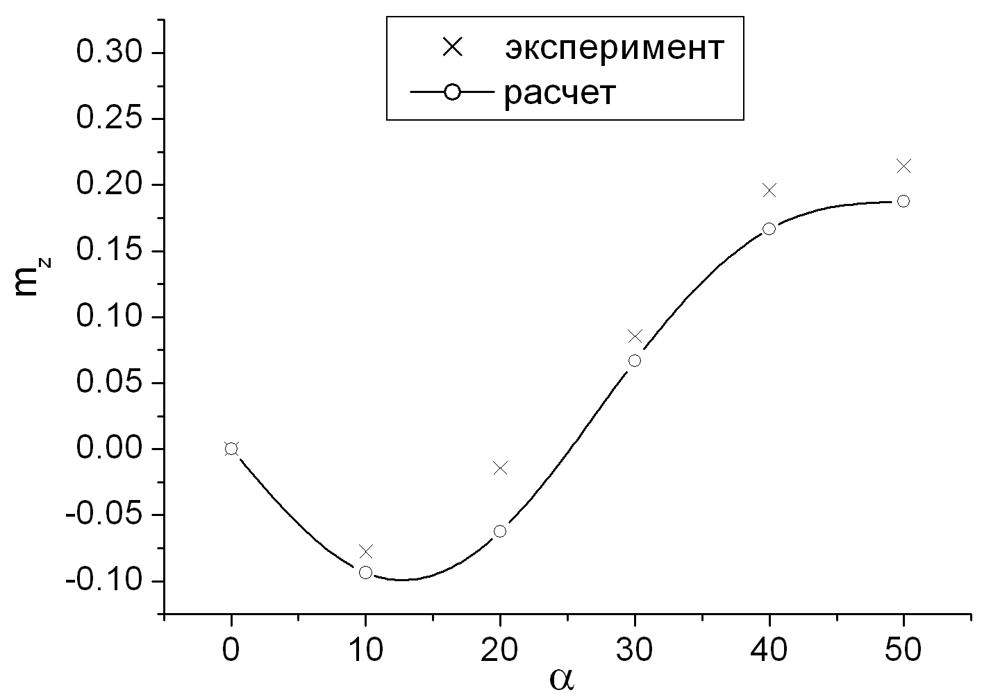
Рис. 10. Сравнение расчетных и экспериментальных данных для оперенного корпуса дирижабля; λ = 4,5, Re = 1,6×10⁶

Инженерная методика расчета аэродинамических характеристик дирижабля была распространена и на неравномерный поток. Получены поправки для учета влияния неравномерности потока вдали и вблизи земной поверхности. Расчеты показывают, что с их помощью предложенная инженерная методика дает надежные результаты также и для неравномерного потока. Это позволяет обобщить результаты численных расчетов обтекания дирижаблей неравномерным потоком и не проводить дополнительные численные исследования в неравномерном потоке при изменении геометрических параметров дирижабля и его высоты над земной поверхностью.

Основные результаты и выводы
В диссертационной работе получены следующие основные результаты:
- Проведено численное исследование влияния неравномерности потока вязкого газа на структуры обтекания и аэродинамические характеристики оперенного и неоперенного корпусов дирижаблей при различных углах атаки и скольжения (α = 0…50°, β = 0…50°) при отсутствии экранирующей поверхности.
- Обнаружено существенное влияние неравномерности потока на аэродинамику дирижабля. Так, с ростом параметра неравномерности скорости потока ε от 0 до 0,15 значение коэффициента C_{x} увеличивается на 14,5% для оперенного корпуса и на примерно 19% для неоперенного корпуса при нулевых значениях углов атаки и скольжения. Показано, что при наличии скольжения в неравномерном потоке, скорость которого изменяется в вертикальной плоскости, на дирижабль действуют ненулевые нормальная сила, моменты тангажа и крена, которые не наблюдаются в равномерном потоке.
- Получен большой объем новой информации о структурах течения и зависимостях коэффициентов аэродинамических сил и моментов дирижаблей вдали от экрана от их угла атаки α, угла скольжения β, параметра неравномерности скорости потока ε и геометрических параметров дирижаблей.
- Установлены закономерности обтекания и изменения аэродинамических характеристик дирижаблей при различных расстояниях (H = 0…10L) дирижабля от экрана и углах скольжения (β = 0…40°) в спокойной атмосфере и в неравномерном по высоте потоке.
- Показано, что неравномерность потока вблизи экранирующей поверхности существенно влияет на аэродинамические характеристики дирижабля. Например, при H = 0,2L неравномерность потока приводит к увеличению значения коэффициента C_{x} более, чем на 25%. Получены новые данные о зависимости аэродинамических сил и моментов, действующих на дирижабль вблизи экрана, от определяющих параметров.
- Разработаны рекомендации, отражающие особенности аэродинамического проектирования дирижаблей классической схемы с учетом неравномерности потока вблизи земной поверхности.
- Предложена инженерная методика расчета аэродинамических характеристик дирижабля в равномерном потоке, пригодная для использования при углах атаки α до 50°, удлинениях корпуса дирижабля λ = 4...12, отношениях размаха трапециевидного оперения к диаметру корпуса у задней кромки оперения l/d_{д} до 1,7 до 4, числах Рейнольдса Re от 10⁶ до 10⁷. Расчеты, проведенные по предложенной методике, показали их удовлетворительную сходимость с известными экспериментальными данными.
- Предложенная методика распространена на случай обтекания дирижабля неравномерным потоком, в том числе вблизи земли (при углах скольжения β = 0…40°). Методика расчета аэродинамических коэффициентов оперенных корпусов может быть использована в аэродинамическом проектировании на этапе выбора основных параметров дирижабля и для оценки безопасности их полетов вблизи земли.

Публикации по теме диссертации
- Семенчиков Н.В., Чжоу Цзяньхуа, Яковлевский О.В. Обтекание гладкого тела вращения неравномерным потоком воздуха // Научный Вестник МГТУ ГА. Аэромеханика и прочность. 2008. № 125(1). С. 33-38.
- Чжоу Цзяньхуа, Семенчиков Н.В. Моделирование поперечного обтекания тела вращения неравномерным потоком воздуха // Сборник докладов Восьмого форума Российского Вертолетного Общества. М., 2008. С. IV-15- IV-22.
- Семенчиков Н.В., Чжоу Цзяньхуа, Яковлевский О.В. Численное моделирование обтекания гладкого тела вращения неравномерным потоком воздуха // Гражданская авиация на современном этапе развития науки, техники и общества: Тезисы докладов международной научно- технической конференции, посвященной 85-летию гражданской авиации России. М., 2008. С. 99-100.
- Семенчиков Н.В., Чжоу Цзяньхуа, Яковлевский О.В. Моделирование обтекания оперенного тела вращения равномерным и неравномерным потоком воздуха // Гражданская авиация на современном этапе развития науки, техники и общества: Тезисы докладов международной научно- технической конференции, посвященной 85-летию гражданской авиации России. М., 2008. С. 100-101.
- Семенчиков Н.В., Чжоу Цзяньхуа. Численное моделирование обтекания оперенного корпуса дирижабля равномерным и неравномерным потоком воздуха // Материалы XLIII научных чтений памяти К.Э. Циолковского: Тезисы докладов XLIII научных чтений К.Э. Циолковского. Калуга. 2008. С. 185-186.
- Семенчиков Н.В., Чжоу Цзяньхуа. Особенности обтекания и аэродинамических характеристик изолированного корпуса дирижабля вблизи экрана // Материалы XLIII научных чтений памяти К.Э. Циолковского: Тезисы докладов XLIII научных чтений К.Э. Циолковского. Калуга. 2008. С. 186-187.
- Семенчиков Н.В., Чжоу Цзяньхуа, Яковлевский О.В. Аэродинамические характеристики корпуса дирижабля в неравномерном потоке // Полет. 2009. №4. С. 51-60.
- Семенчиков Н.В., Чжоу Цзяньхуа, Яковлевский О.В. Аэродинамические характеристики корпуса дирижабля вблизи экрана // Научный Вестник МГТУ ГА. Аэромеханика и прочность. 2009. № 138(1). С. 49-56.
- Семенчиков Н.В., Чжоу Цзяньхуа, Яковлевский О.В. Силы и моменты, действующие на оперенный корпус дирижабля с гондолой в неравномерном потоке // Научный Вестник МГТУ ГА. Аэромеханика и прочность. 2009. № 138(1). С. 57-62.

